DAH 2026 예선보고서 본문 (Team NeuroGuard)
이 문서는 예선보고서 docx의 4장부터 7장에 그대로 옮겨 쓰기 위한 본문입니다. 표와 그림은 실제 실험으로 생성된 파일을 가리키며, 각 그림이 어느 파일인지 경로로 적어 두었습니다. 수치는 5개 시드 평균값이고 원본은 results/sweep_sweep_3210bab6/summary.csv, 행동 검증은 results/gallery/action_info.csv에 있습니다.

4. 방산 분야에서 발생 가능한 공격 시나리오 설계

4.1 배경
무인 이동체는 현대 방산에서 정찰과 타격, 보급을 담당하는 핵심 자산이 되었고, 그만큼 사이버 공격의 표적이 되고 있다. 특히 무인기(UAV)와 무인 지상차량(UGV)은 부품과 펌웨어를 외부 공급망에 의존하고, 위성과 무선을 통해 지상국과 통신하며, 위성항법(GPS)에 기대어 위치를 파악한다. 이 세 가지(공급망, 통신, 항법)는 모두 검증이 취약해 공격 표면이 된다. 한 대가 감염되면 군집 통신망을 타고 옆 기체로 번질 수 있고, 통신을 끊거나 위치를 속이면 임무 자체가 무력화된다.
이런 위협을 실제 장비 없이 안전하게 실험하기 위해 본 연구는 공개 시뮬레이션 환경인 CybORG를 사용했다. CybORG는 CAGE(Cyber Autonomy Gym for Experimentation) 챌린지의 기반 환경으로, 자율 사이버 공격 에이전트(red)와 방어 에이전트(blue)를 같은 가상 네트워크 위에서 겨루게 하는 공개 연구 플랫폼이다. CAGE 챌린지는 여러 회차로 진행되어 왔는데, 본 연구가 토대로 삼은 3회차 시나리오(CAGE Challenge 3, 이하 CC3)가 바로 드론 군집(DroneSwarm) 상황이다. CC3는 여러 대의 드론이 무선 링크로 연결된 군집을 모사하고, 공급망에 심긴 펌웨어 악성코드가 군집을 따라 웜처럼 번지는 위협을 다룬다. 방산 현실성과 벤치마크로서의 권위를 동시에 갖춘 환경이라는 점에서 이를 선택했다.
다만 CybORG는 네트워크 침해(세션, 익스플로잇, 통신 링크)는 정밀하게 모사하지만, GPS 신호나 전파 같은 물리 계층은 다루지 않는다. 그래서 본 연구는 UAV와 UGV가 2차원 좌표 위에서 움직이는 상황을 별도의 합성 계층으로 추가해, 위치와 통신 품질, 재밍과 GPS 스푸핑을 함께 표현했다. 공격과 방어에 필요한 지식 체계로는 표준 보안 지식 베이스인 MITRE를 사용했다. 공격 행동은 MITRE ATT&CK 기법으로, 방어 행동은 MITRE D3FEND 대응책으로 각각 분류해, 우리가 정의한 모든 행동이 실제 위협·대응 표준에 대응되도록 했다.

4.2 시뮬레이션 환경과 행동 공간(Action Space)
실험 환경은 UAV 12대와 UGV 6대, 합계 18대로 구성된 혼성 군집이다. 모든 기체는 100×100 크기의 2차원 격자 위에서 움직인다. UAV는 자유롭게 비행하고 UGV는 도로를 따라 이동하도록 했다. 시뮬레이션은 두 개의 채널로 동작한다. 하나는 CybORG가 담당하는 네트워크 침해 채널로, 누가 누구를 점령했는지(red 점령)와 방어 보상을 만든다. 다른 하나는 합성 텔레메트리 채널로, 위치와 통신 품질(SNR), 재밍과 GPS 스푸핑을 정답 라벨과 함께 생성한다. 두 채널은 같은 군집을 공유한다.
공격과 방어는 각각 정해진 행동 묶음 안에서 매 시점 하나를 고른다. 행동은 모두 CybORG의 실제 명령(또는 합성 방어 동작)으로 변환되며 MITRE 태그가 붙어 있다.
표 4-1. 공격(red) 행동 11종
ID | 행동 | 의미 | 시뮬레이터 명령 | MITRE ATT&CK
0 | Sleep | 행동하지 않음 | Sleep | TA0005 Defense Evasion
1 | DiscoverDrones | 주변 기체 탐색 | (관측) | T1018 Remote System Discovery
2 | ExploitNearest | 최근접 기체 취약점 공격 | ExploitDroneVulnerability | T1210 Exploitation of Remote Services
3 | ExploitRandom | 무작위 기체 공격 | ExploitDroneVulnerability | T1210
4 | ExploitFarthest | 최원거리 기체 공격 | ExploitDroneVulnerability | T1210
5 | SeizeControl | 침투한 기체 장악 및 지속 | SeizeControl | T1078 Valid Accounts, T1542 Persistence
6 | SpreadWorm | 이웃 기체로 웜 확산 | ExploitDroneVulnerability | T1021 Lateral Movement
7 | JamNearest | 최근접 기체 통신 교란 | FloodBandwidth | T1498 Network DoS
8 | JamFarthest | 최원거리 기체 통신 교란 | FloodBandwidth | T1499 Endpoint DoS
9 | BlockComms | 통신 차단 | BlockTraffic | T1565 Service Stop
10 | Persist | 장악한 기체를 재점유 | SeizeControl | T1542 Firmware Persistence
표 4-2. 방어(blue) 행동 13종
ID | 행동 | 의미 | 시뮬레이터/합성 동작 | MITRE D3FEND
0 | Sleep | 행동하지 않음 | Sleep | (없음)
1 | Monitor | 이벤트 관측 | Sleep(관측) | Network Traffic Analysis
2 | Analyse | 자기 기체 세션 점검 | Sleep(관측) | Process/File Analysis
3 | RemoveSessions | 자기 기체의 침입 세션 제거 | RemoveOtherSessions | Process Termination
4 | RetakeSuspicious | 감염 의심 기체 복구 | RetakeControl | Re-image (Restore)
5 | RetakeRandom | 무작위 기체 복구 | RetakeControl | Restore
6 | BlockSuspicious | 감염 의심 기체 통신 차단 | BlockTraffic | Network Isolation
7 | AllowTraffic | 차단 해제 | AllowTraffic | 연결 복구
8 | DeployDecoy | 디코이(허니팟) 배치 | (기만) | Decoy Service
9 | DetectJam | 재밍 탐지 (상시) | 합성 SNR 임계 | Signal/Anomaly Detection
10 | DetectGPS | GPS 스푸핑 탐지 (상시) | 합성 IMU 교차검증 | Sensor Cross-Validation
11 | SafeMode | 위조된 위치 보정 (상시) | 합성 위치 복원 | Restore (position)
12 | Isolate | 의심 기체 격리 (상시) | 합성 격리 | Network Isolation
공식 CAGE 환경의 표준 방어 행동은 8종이다. 본 연구는 드론 군집이라는 도메인에 맞춰 재밍과 GPS 스푸핑, 웜 대응을 추가하면서 행동을 11종과 13종으로 확장했다. 다만 무작정 늘리지 않고 모든 행동을 실제 시뮬레이터 명령이나 합성 방어 동작에 묶어 두어, 행동 수가 늘어도 의미가 분명하게 유지되도록 했다. 9번부터 12번까지의 방어 행동은 매 시점 고르는 행동이 아니라 시나리오 설정으로 켜 두는 상시 텔레메트리 방어이며, 정답 라벨과 비교해 성능을 점수화한다.

4.3 공격 시나리오와 MITRE 킬체인
본 연구의 대표 시나리오는 세 가지 위협을 결합한 복합 공격이다. 첫째는 펌웨어에 심긴 악성코드가 군집을 타고 번지는 웜 전파, 둘째는 무선 통신을 끊는 재밍, 셋째는 위치를 속이는 GPS 스푸핑이다. 공격자는 다음과 같은 단계(킬체인)를 밟는다.
- 정찰(Discover, T1018): 주변에 어떤 기체가 있는지 파악한다.
- 침투(Exploit, T1210): 취약한 기체에 침입한다.
- 장악과 지속(Seize/Persist, T1078/T1542): 침입한 기체의 제어권을 빼앗고 유지한다.
- 확산(SpreadWorm, T1021): 옆 기체로 웜을 퍼뜨린다.
- 영향(Jam/Block, T1498/T1499/T1565): 통신을 끊거나 위치를 교란해 임무를 방해한다.
이 단계들은 표 4-1의 행동들과 일대일로 연결되어 있어, 공격 에이전트가 어떤 행동을 고르는지에 따라 킬체인의 어느 단계를 밟는지가 그대로 드러난다.

4.4 공격 에이전트 구현 (세 가지 의사결정 방식)
본 연구의 핵심 질문은 "같은 행동 묶음을 주었을 때 어떤 방식으로 행동을 고르는 에이전트가 가장 잘 싸우는가"이다. 이를 위해 공격과 방어 양쪽 모두에 대해 의사결정 방식을 세 가지로 구현했다.
- 규칙 기반(rule-based): 사람이 직접 설계한 휴리스틱이다. 상황에 따라 정해진 우선순위로 행동을 고른다. 즉시 동작하고 해석이 쉬우며 계산이 가볍다. CAGE 챌린지에서 상위권을 차지한 방식이 대부분 규칙 기반이었다는 점을 근거로 삼았다.
- LLM 프롬프팅(llm): 현재 상황과 고를 수 있는 행동 메뉴를 자연어 설명으로 만들어 거대언어모델 (LLM)에게 묻고, 모델이 고른 행동을 따른다. 기본값은 네트워크 없이 돌아가는 결정론적 대역 모듈이며, 환경변수에 API 키를 넣으면 실제 Claude 모델을 호출한다.
- 강화학습(rl): 보상을 통해 좋은 행동을 스스로 학습한 정책이다. 가벼운 표 기반 Q-러닝으로 사전 학습한 뒤 그 결과를 고정해 사용한다.
세 방식 모두 표 4-1, 표 4-2의 같은 행동 묶음에서 행동을 고른다. 차이는 오로지 "고르는 방법"에만 있으므로, 결과의 차이를 의사결정 방식의 차이로 해석할 수 있다. 구현은 src/agents/brains.py에 모여 있다.

5. 공격 시나리오에 대응 가능한 방어 아키텍처

5.1 방어 목표와 핵심 지표
방어의 목표는 단순히 공격을 막는 것을 넘어, 임무를 계속 수행할 수 있는 상태(가용성)를 지키면서 공격을 무력화하는 것이다. 이를 위해 다음 지표로 방어 성능을 측정한다.
- 점령 비율(final compromise): 에피소드가 끝났을 때 공격자에게 넘어간 기체의 비율이다. 낮을수록 방어가 잘 된 것이다.
- 누적 방어 보상(blue reward): 시뮬레이터가 매 시점 주는 보상의 합이다. 높을수록(0에 가까울수록) 좋다.
- 웜 탐지 정확도(comp F1): 감염된 기체를 방어가 얼마나 정확히 잡아내는지를 나타낸다.
- 재밍/GPS 탐지 정확도(jam F1, gps F1)와 GPS 오차 완화: 통신·항법 공격을 얼마나 탐지하고 위치 오차를 얼마나 줄였는지를 나타낸다.

5.2 방어 아키텍처 개요 (탐지에서 대응, 복구로)
방어는 세 단계로 흐른다. 먼저 이상 징후를 탐지하고, 다음으로 의심 대상에 대응하며, 마지막으로 상태를 복구한다. 탐지는 통신 품질의 급락(재밍), 보고 위치와 관성항법 추정치의 불일치(GPS 스푸핑), 그리고 감염된 기체의 신호 두절(웜)을 본다. 대응은 통신 차단이나 세션 제거 같은 조치이고, 복구는 기체 재장악이나 위치 보정이다.

5.3 하이브리드 방어 (규칙 기반과 AI의 결합)
방어 모듈은 규칙 기반 휴리스틱을 토대로 하되 다음 세 가지 검증된 기법을 결합했다.
- Canary 웜 탐지: 각 기체가 주기적으로 살아 있다는 신호를 보낸다고 보고, 신호가 끊긴 기체를 감염으로 추정한다. CAGE Challenge 3에서 우승한 방식이 바로 이 휴리스틱 계열이었으며, 본 연구의 주요 위협인 웜 확산에 직접 대응한다. 다만 재밍으로 통신이 끊긴 기체를 감염으로 오인할 수 있어, 오탐을 일부 포함하도록 현실적으로 모델링했다.
- 멀티센서 GPS 탐지: 보고된 위치와 관성항법 추정치를 교차 검증해 스푸핑을 탐지한다.
- SafeMode(안전 모드): 위치가 위조된 것으로 판단되면 관성항법 추정치로 위치를 보정한다. 기체를 멈추지 않고 비행을 유지하면서 공격만 무력화하므로 가용성을 보존한다.

5.4 행동 공간과 방어 정책 매핑
규칙 기반 방어는 제한된 행동 안에서 우선순위를 정해 대응한다. 자기 기체가 감염되었으면 세션을 제거하고, 감염된 기체가 보이면 재장악을 시도하며, 위협이 없으면 관측에 머문다. 이 우선순위 로직은 src/agents/brains.py의 blue_decide 함수에 구현되어 있고, 선택된 행동은 make_blue_index 함수가 실제 시뮬레이터 명령으로 변환한다.

5.5 텔레메트리 방어의 정량 검증
방어가 실제로 동작하는지 합성 채널에서 측정했다. 통신 품질(SNR) 임계만 보는 단일 센서 탐지는 재밍은 완벽히 잡지만(F1 1.0) GPS 스푸핑은 전혀 잡지 못했고(F1 0.0), 보고 위치와 관성항법 추정치를 교차 검증하는 멀티센서라야 GPS 스푸핑을 탐지했다(F1 0.96). SafeMode 보정은 스푸핑 위치 오차를 89.1m에서 8.5m로 약 90% 줄이면서 비행을 유지해 가용성을 보존했다. 또한 GPS 스푸핑의 변위 속도를 낮추면(0.2m/step) 탐지 재현율이 0.0으로 떨어져 은밀 공격이 단일 임계 탐지를 회피함을 확인했다(고변위는 0.95). 이는 단일 임계 탐지의 한계이자 교차모달·합의 기반 다층 방어의 근거다.
그림 5-5~5-7: DAH2026_exp/fig3_detection_f1.png, fig2_gps_correction.png, fig4_stealth_evasion.png
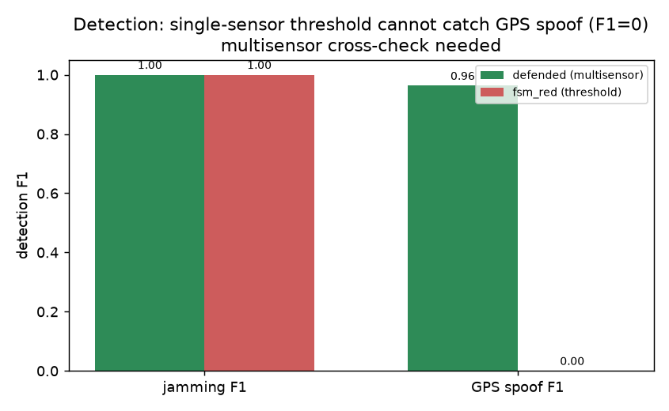
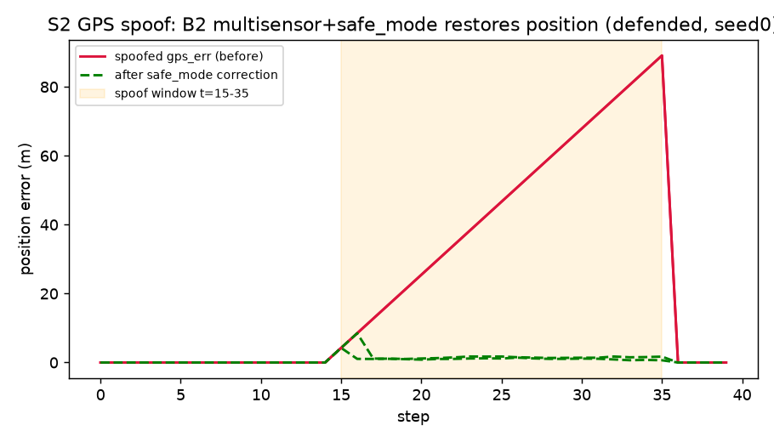
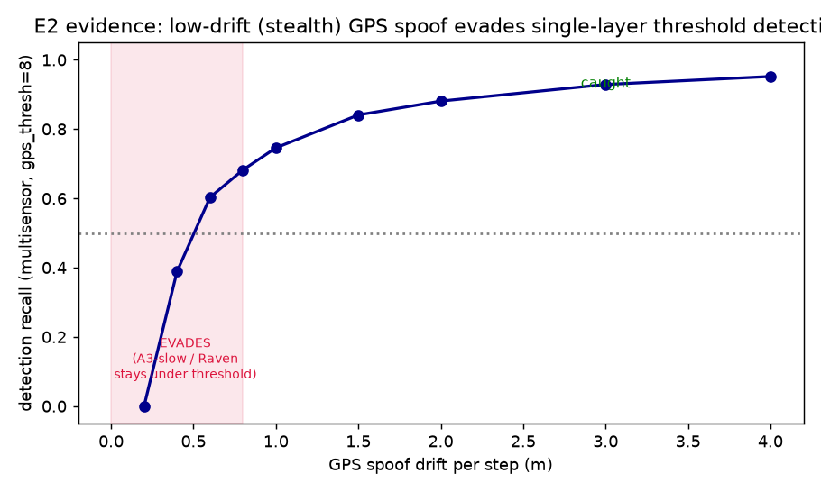

5.6 통신 무결성 방어의 결합 취약점 (A3 → B3)
MAVLink 2.0 재전송 방지(anti-replay)의 기준 시각을 GPS에서 얻으면, 공격자가 GPS 시각을 약 20초 되돌리는 스푸핑으로 옛 메시지를 "새 것"처럼 보이게 만들어 재전송 방지를 100% 우회할 수 있었다. GPS와 무관한 독립 하드웨어 시계(RTC)와 단조 증가 시퀀스 카운터를 쓰면 우회율은 0%였다. 즉 항법 공격이 통신 무결성 방어를 무력화할 수 있으므로, 두 방어를 별개로 보지 말고 결합 취약점을 함께 설계해야 한다.
그림 5-8: DAH2026_exp/fig14_a3b3.png
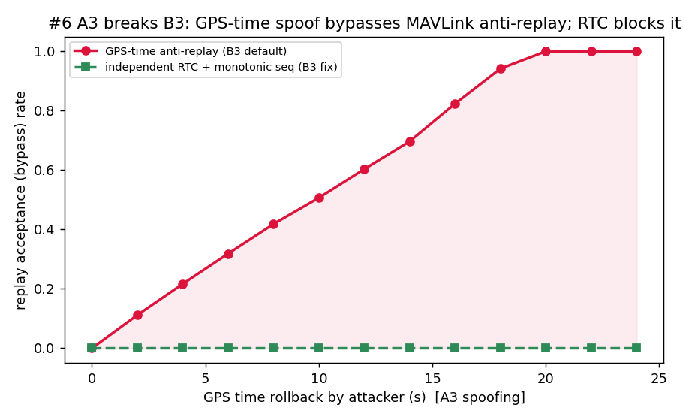

6. 시나리오 공격·방어 관련 AI 에이전트 설계 및 구현

6.1 전체 아키텍처
전체 시스템은 합성 군집과 CybORG 시뮬레이터가 한 군집을 공유하고, 그 위에서 공격 에이전트와 방어 에이전트가 매 시점 행동을 주고받는 구조다. 한 번의 실험(매치업)은 공격 방식 하나와 방어 방식 하나를 짝지어 여러 시드로 반복 실행하고, 그 결과를 지표와 그림으로 저장한다. 데이터 흐름과 모듈 구성은 아키텍처 문서(docs/architecture.md)에 정리되어 있다.
그림 6-1 (시스템 아키텍처): docs/architecture.md 의 구성도

6.2 환경, 벤치마크, 그리고 평가 방식
벤치마크로는 새 환경을 발명하는 대신 공개 표준인 CybORG(CAGE)를 채택했다. 보상은 시뮬레이터가 주는 방어 보상을 그대로 사용한다.
평가 방식은 다음과 같다. 공격 3가지와 방어 3가지를 모두 짝지으면 3×3, 즉 9개의 매치업이 만들어진다. 각 매치업을 서로 다른 5개의 시드로 40스텝짜리 에피소드로 실행하고, 5개 결과를 평균(과 표준편차)으로 정리한다. 매 에피소드마다 다음 지표를 계산한다.
- 공격 지표: 점령 비율(final compromise), 첫 침투 시점(time to first compromise), 점령 지속도(compromise AUC, 시간에 따른 평균 점령 비율로 확산과 지속을 함께 본다), 방어가 되찾은 기체 수(recovered).
- 방어 지표: 누적 방어 보상(blue reward), 웜 탐지 정확도(comp F1), 재밍·GPS 탐지 정확도(jam F1, gps F1), GPS 오차 완화(before에서 after로).
결과를 읽는 방법은 직관적이다. 3×3 표에서 한 열(같은 방어)을 위에서 아래로 훑으면, 그 방어가 세 가지 공격을 각각 얼마나 잘 막는지가 보인다. 열 전체에서 점령 비율이 낮고 보상이 높으면 강한 방어다. 반대로 한 행(같은 공격)을 좌우로 훑으면, 그 공격이 세 가지 방어를 각각 얼마나 잘 뚫는지가 보인다.

6.3 실험 결과

6.3.1 행동이 실제로 동작하고 서로 다른지 검증
본 실험에 앞서, 정의한 모든 행동이 실제 시뮬레이터에서 동작하고 그 효과가 서로 다른지를 먼저 확인했다. 각 행동을 단독으로 강제 실행(forced action)하는 작은 실험을 만들어, 공격 11종과 방어 9종(상시 방어 4종 제외) 각각에 대해 결과 지표를 측정하고 시각화 영상(GIF)을 남겼다. 원자료는 results/gallery/action_info.csv에 있고, 행동별 영상은 results/gallery/의 각 폴더에 있다.
표 6-1. 공격 행동 단독 실행 결과 (점령 비율과 방어 보상, Sleep 대비 효과 차이)
공격 행동 | 시뮬레이터 명령 | 점령 비율 | 방어 보상 | 효과가 다름
Sleep (기준) | Sleep | 0.38 | -114 | 기준
DiscoverDrones | (관측) | 0.38 | -114 | 같음(관측)
ExploitNearest | ExploitDroneVulnerability | 0.75 | -62 | 다름
ExploitRandom | ExploitDroneVulnerability | 1.00 | -116 | 다름
ExploitFarthest | ExploitDroneVulnerability | 0.38 | -74 | 다름
SeizeControl | SeizeControl | 0.88 | -159 | 다름
SpreadWorm | ExploitDroneVulnerability | 0.75 | -62 | 다름
JamNearest | FloodBandwidth | 0.25 | -179 | 다름
JamFarthest | FloodBandwidth | 0.25 | -179 | 다름
BlockComms | BlockTraffic | 0.38 | -108 | 다름
Persist | SeizeControl | 0.88 | -131 | 다름
표 6-2. 방어 행동 단독 실행 결과 (규칙 공격 상대, 무대응 대비 효과 차이)
방어 행동 | 시뮬레이터 명령 | 점령 비율 | 방어 보상 | 효과가 다름
무대응 (기준) | Sleep | 0.62 | -98 | 기준
Monitor | Sleep(관측) | 0.62 | -98 | 같음(관측)
Analyse | Sleep(관측) | 0.62 | -98 | 같음(관측)
RemoveSessions | RemoveOtherSessions | 0.38 | -138 | 다름
RetakeSuspicious | RetakeControl | 0.00 | -90 | 다름
RetakeRandom | RetakeControl | 0.38 | -131 | 다름
BlockSuspicious | BlockTraffic | 0.25 | -104 | 다름
AllowTraffic | AllowTraffic | 0.50 | -75 | 다름
DeployDecoy | (기만) | 0.62 | -98 | 같음(관측)
표 6-1과 표 6-2는 두 가지를 보여준다. 첫째, 행동을 바꾸면 결과가 실제로 달라진다. 예를 들어 침투 행동은 점령 비율을 0.75에서 1.00까지 끌어올리고, 방어의 RetakeSuspicious는 점령 비율을 0.00까지 떨어뜨린다. 둘째, 정찰(Discover)과 관측(Monitor, Analyse), 디코이(DeployDecoy)는 상태를 직접 바꾸지 않는 관측·기만 성격이라 기준값과 같게 나온다. 이는 오류가 아니라 이들이 정보 수집이나 기만을 위한 행동이라는 설계 의도를 그대로 반영한 결과다. 재밍과 통신 차단은 점령 비율은 낮지만 방어 보상을 더 떨어뜨려(예: 재밍의 방어 보상 -179은 기준 -114보다 나쁨), 침투와는 다른 방식으로 임무를 방해한다는 점이 수치로 확인된다.
그림 6-2 (행동별 시각화): results/gallery/red_05_SeizeControl/figs/animation.gif(장악으로 기체가 빨갛게 물드는 모습), results/gallery/blue_04_RetakeSuspicious/figs/animation.gif (방어가 감염 기체를 되찾아 파랗게 되돌리는 모습) 등 행동별 GIF 21종.
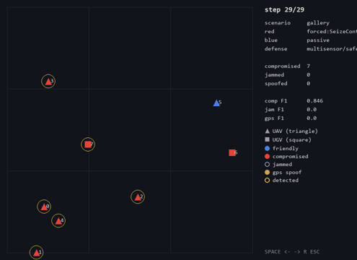

6.3.2 3×3 정량 결과
본 실험의 핵심 결과는 9개 매치업의 정량 비교다. 표 6-3은 5개 시드 평균값이며, 원자료는 results/sweep_sweep_3210bab6/summary.csv에 있다.
표 6-3. 공격 3가지 × 방어 3가지의 정량 결과 (5시드 평균)
공격 | 방어 | 점령 비율 | 누적 방어 보상 | 웜 탐지 F1 | GPS 오차(전→후)
rule | rule | 0.36 | -375 | 0.66 | 89.1 → 6.8
rule | llm | 0.57 | -549 | 0.84 | 89.1 → 6.8
rule | rl | 0.86 | -547 | 0.87 | 89.1 → 6.8
llm | rule | 0.22 | -389 | 0.64 | 89.1 → 6.8
llm | llm | 0.47 | -541 | 0.84 | 89.1 → 6.8
llm | rl | 0.57 | -508 | 0.85 | 89.1 → 6.8
rl | rule | 0.23 | -361 | 0.64 | 89.1 → 6.8
rl | llm | 0.39 | -466 | 0.84 | 89.1 → 6.8
rl | rl | 0.81 | -471 | 0.87 | 89.1 → 6.8
방어 관점에서 열을 비교하면 결과가 분명하다. 규칙 기반 방어(rule)는 세 공격을 상대로 점령 비율을 각각 0.36, 0.22, 0.23으로 억제해 평균 0.27을 기록했다. LLM 방어는 평균 0.47, 강화학습 방어는 평균 0.75였다. 즉 규칙 기반 방어가 어떤 공격을 만나도 가장 적게 뚫렸다. 누적 방어 보상에서도 규칙 기반 방어의 평균이 가장 높았다(가장 0에 가까웠다).
공격 관점에서 행을 비교하면 규칙 기반 공격(rule)이 세 방어를 상대로 평균 점령 비율 0.59로 가장 공격적이었고, 강화학습 공격 0.48, LLM 공격 0.42 순이었다. 정리하면 규칙 기반 방식은 공격과 방어 양쪽에서 우수했고, 특히 방어에서 가장 두드러졌다.
그림 6-3 (3×3 히트맵): results/sweep_sweep_3210bab6/grid_heatmaps.png (왼쪽 점령 비율, 가운데 방어 보상, 오른쪽 웜 탐지 F1을 3×3 격자로 표시)
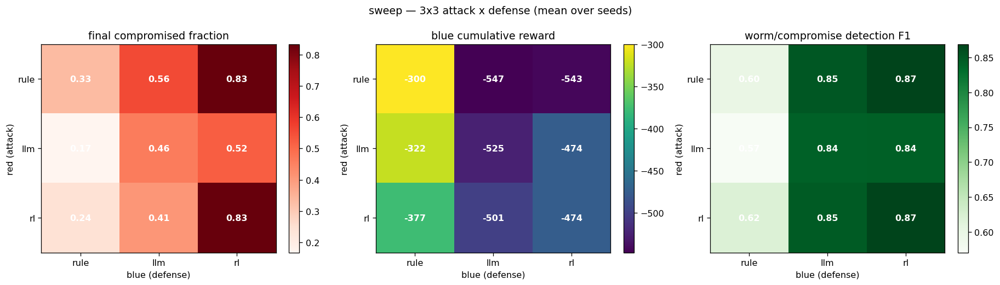
그림 6-4 (시간에 따른 감염 추이): results/sweep_sweep_3210bab6/grid_curves.png (9개 매치업 각각의 감염 기체 수가 스텝에 따라 어떻게 변하는지)
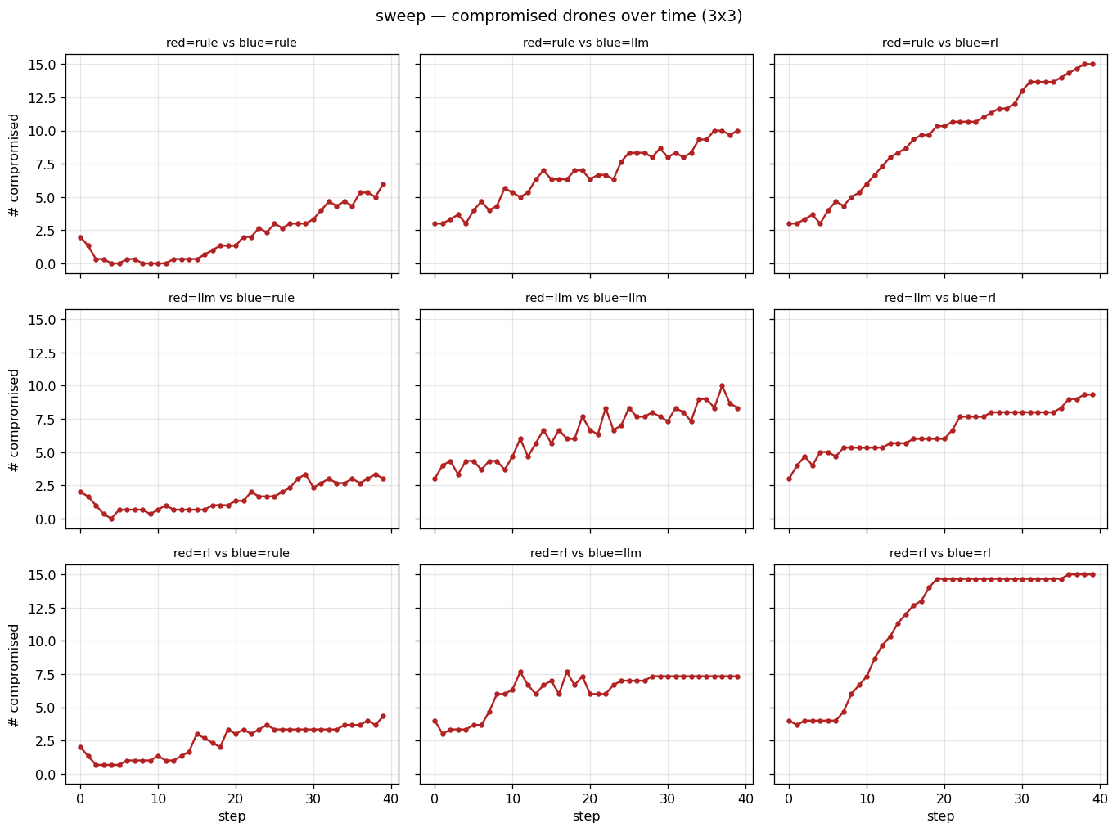
웜 탐지 정확도(comp F1)는 0.64에서 0.87 사이로 나타났다. 감염이 많이 일어난 매치업일수록 탐지할 대상이 많아 정확도가 높았고, 감염이 적은 매치업(규칙 방어가 잘 막은 경우)에서는 상대적으로 낮았다. GPS 오차는 모든 매치업에서 평균 89.1에서 6.8로 줄어, 안전 모드 보정이 위치 오차를 약 92% 낮추는 것을 확인했다.

6.3.3 시각화로 본 공방 양상
정량 수치는 시각화 영상으로도 직접 확인할 수 있다. 각 매치업 폴더의 figs/animation.gif는 한 에피소드 전체를 스텝 단위로 보여준다. 화면의 구성 요소와 색의 의미는 다음과 같다.
- 채움색은 진영을 뜻한다. 파란색은 아군(blue)이 지키고 있는 기체, 빨간색은 공격자(red)에게 넘어간 기체다.
- 모양은 기체 종류를 뜻한다. 삼각형은 UAV(무인기), 네모는 UGV(무인 지상차량)다.
- 보라색 링은 통신이 재밍된 기체다.
- 주황색 화살표는 GPS 스푸핑으로 위치가 속은 것을 나타내며, 실제 위치에서 보고된 위치로 화살표가 향한다. 화살표 끝은 격자 안으로 제한해 표시한다.
- 노란색 링은 방어가 이상(감염, 재밍, 스푸핑)을 탐지한 기체다.
이 영상을 보면 공방의 흐름이 한눈에 들어온다. 공격이 성공하는 매치업에서는 특정 시점부터 삼각형과 네모가 하나둘 빨간색으로 바뀌며 감염이 번져 나간다. 반대로 규칙 기반 방어가 들어간 매치업에서는 빨간색으로 바뀌었던 기체가 다시 파란색으로 되돌아오거나, 애초에 파란색이 오래 유지되는 모습을 볼 수 있다. 즉 "어느 순간 빨갛게 무너지는가"와 "파란색을 끝까지 지켜내는가"가 영상에서 그대로 드러난다.
그림 6-5 (대표 영상): docs/example_animation.gif (규칙 공격 대 규칙 방어)
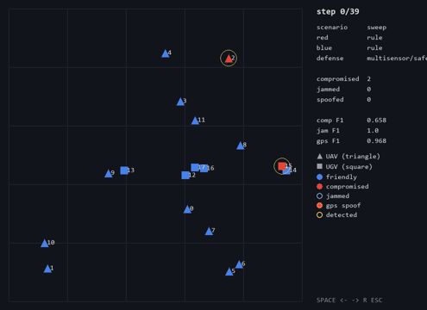
그림 6-6 (방어 분석): results/sweep_sweep_3210bab6/rule_vs_rule/figs/f_defense.png (탐지 결과와 실제 위협의 비교, GPS 오차 완화), g_compromise_curve.png (감염 추이), a_reward.png (누적 보상)
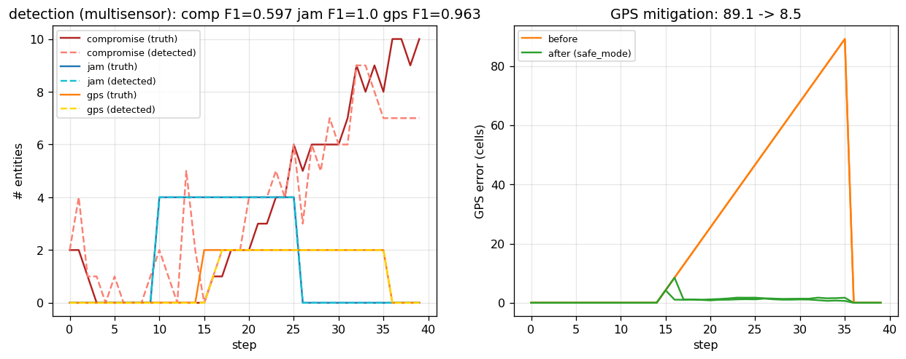
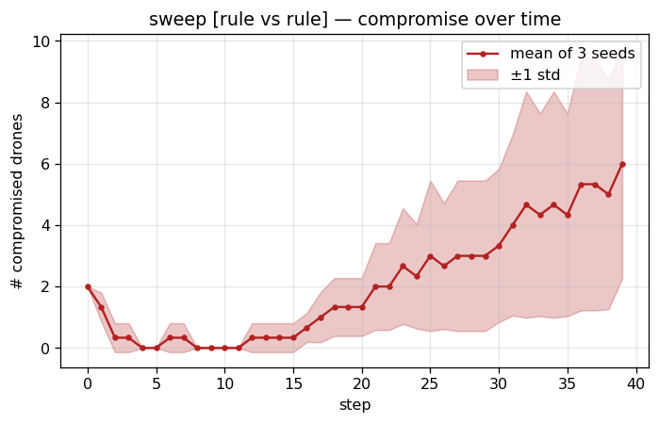
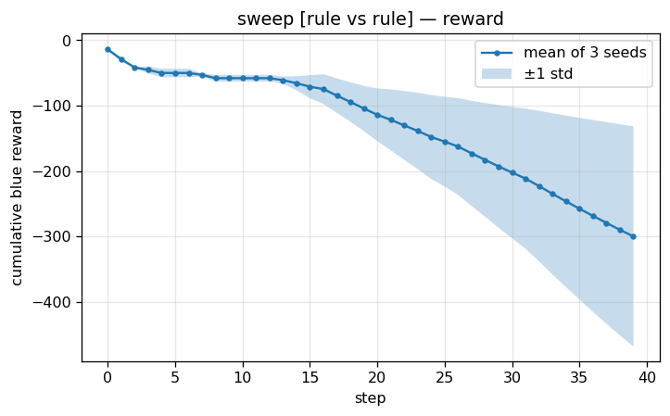

6.4 최종 모델 선정 및 근거
세 가지 지표(점령 억제, 누적 방어 보상, 웜 탐지)를 종합하면, 본선 환경에서 사용할 방어 에이전트로 규칙 기반 방식을 선정하는 것이 타당하다. 규칙 기반 방어가 모든 공격을 상대로 가장 적은 점령과 가장 좋은 보상을 보였기 때문이다. 이 결과는 CAGE Challenge 4 분석 보고서(KielyM 등, AAAI 2025)에서 휴리스틱(규칙 기반) 에이전트가 모든 강화학습 기반 제출물을 능가했다는 결론과 일치한다. 다만 강화학습과 LLM 방식도 학습량과 상태 표현을 키우면 더 나아질 여지가 있으므로, 규칙 기반을 토대로 학습형 방식을 결합하는 방향을 향후 과제로 둔다. 아래 6.5~6.8은 이 향후 과제를 실제로 구현·측정한 심화 실험이다.

6.5 방어 아키텍처 심화 비교 (단일·멀티·하이브리드·딥)
6.3의 비교를 한 걸음 더 들어가, 의사결정 구조(단일/멀티/하이브리드)와 학습기 강도(표 기반 Q / 딥 신경망 PPO)를 분리해 동일한 규칙 공격(rule-red) 상대로 held-out 시드에서 측정했다.
표 6-4. 방어 아키텍처별 최종 점령 비율과 보상
방어 아키텍처 | 최종 점령(↓) | 누적 보상
드론별 하이브리드 (휴리스틱+학습) | 0.31 | −508
휴리스틱 (멀티) | 0.36 | −453
PPO-하이브리드 (딥, 중앙) | 0.51 | −519
RL-단일 (중앙, 표) | 0.76 | −594
RL-멀티 (표) | 0.87 | −534
PPO-순수 (딥, 중앙) | 0.87 | −526
세 가지가 드러난다. ① 순수 학습은 휴리스틱에 못 미친다(RL·PPO 0.76~0.87 vs 휴리스틱 0.36). ② 더 강한 학습기(딥 PPO)도 표 기반과 동일(둘 다 0.87)이라, 원인은 학습기 용량이 아니라 from-scratch 접근법이다. ③ 휴리스틱을 바닥(floor)에 깔고 그 위에서 학습한 드론별 하이브리드가 휴리스틱마저 능가(0.31)했다. 다만 하이브리드의 누적 보상은 −508로 휴리스틱(−453)보다 낮은데, 이는 학습이 선택한 차단·디코이가 점령은 더 줄이되 행동 비용을 수반하기 때문이다.
그림 6-7: DAH2026_exp/fig11_ppo_roadmap.png
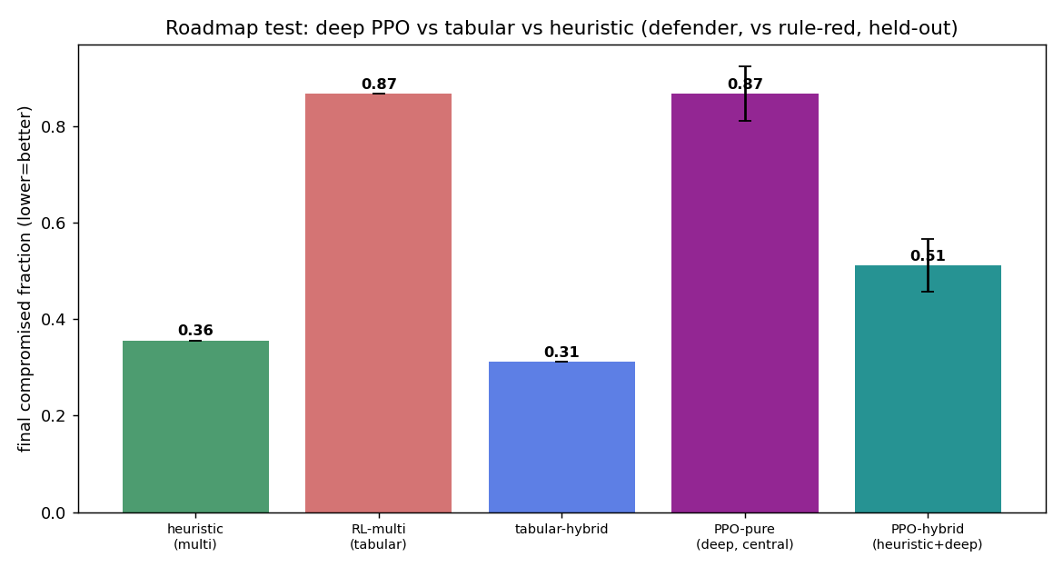

6.6 방어 견고성
- 미지 공격 일반화: 규칙 공격만 보고 학습한 하이브리드가 처음 보는 강화학습·LLM 공격에도 점령을 0.22~0.23으로 낮게 유지했다 — 휴리스틱 코어가 일반화의 토대가 된다.
- 강도 민감도(20시드, 95% 신뢰구간): 모든 확산율(0.05~0.35)에서 휴리스틱·하이브리드가 강화학습을 신뢰구간이 겹치지 않는 수준으로 앞섰다(결과의 견고성).
- 행동 분리: 재장악이 핵심 봉쇄 행동이며, 차단만 더하면 오히려 점령이 늘었다. 세 행동(재장악·차단· 디코이)을 함께 학습 대상으로 줄 때 상황별 조합으로 최저 점령(0.31)을 달성했다.
- 과잉 대응 자해: 통신을 끊는 차단을 공격적으로 쓰면 점령은 늘고 보상은 급락했다. 선택적 재장악이 최적이며, 이는 "과잉 대응은 자해"라는 가용성 보존 원칙의 정량 근거다.
- 자가대전: 학습 방어의 적응형 공격 대응을 0.90→0.74로 강화했으나, 여전히 휴리스틱(0.32)에는 못 미쳤다.
그림 6-8~6-10: DAH2026_exp/fig12_sensitivity.png, fig13_availability.png, fig15_selfplay.png
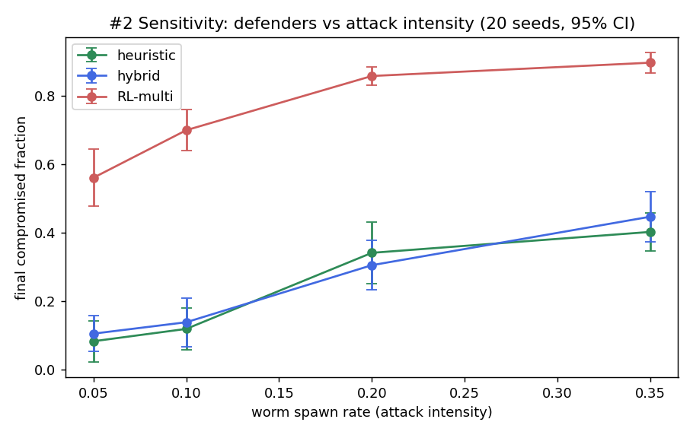
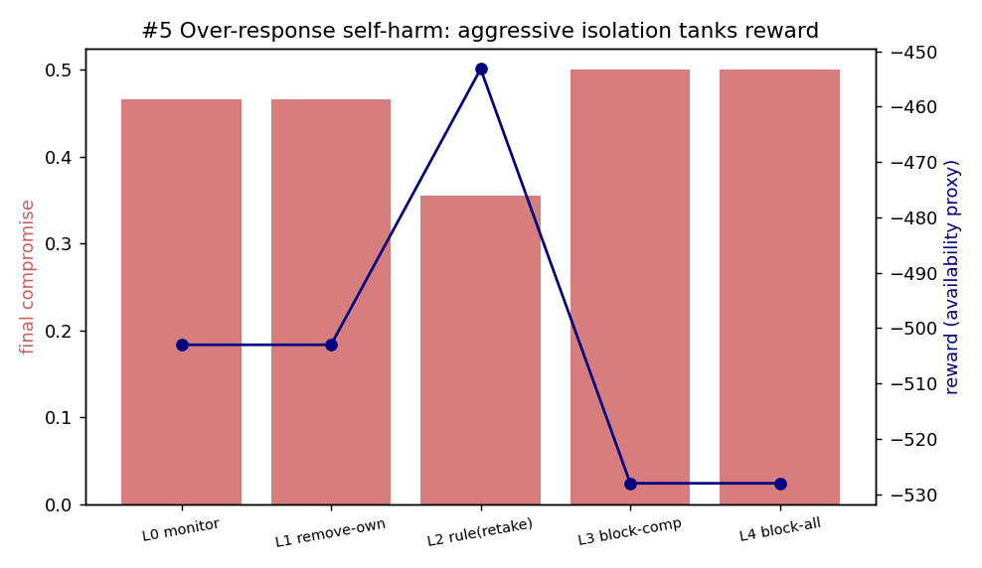
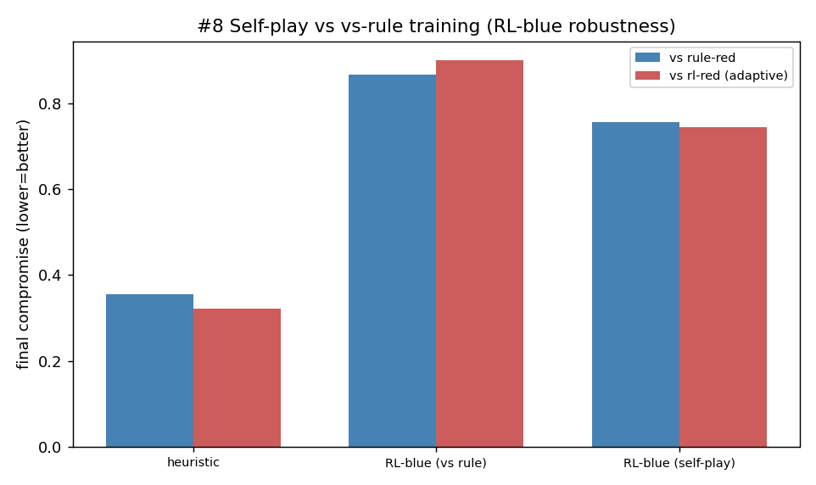

6.7 범용성 — 군집 크기 일반화와 그래프 신경망(GNN)
표 기반 하이브리드는 학습한 군집 크기(18대)에 다소 과적합되어 더 작은 군집(12대)에서 점령이 0.650으로 나빠졌다. 본선에서 군집 크기·토폴로지가 달라질 때를 대비해, 드론 통신 그래프 위에서 이웃 감염 정보를 메시지 패싱으로 집계해 드론별 행동을 결정하는 그래프 신경망(GNN) 정책을 실제 구현· 학습했다(하나의 모델이 임의 크기 군집에 그대로 적용됨).
표 6-5. 군집 크기별 최종 점령 비율
방어 | 12대 | 18대(학습) | 30대
휴리스틱 | 0.367 | 0.356 | 0.100
표 기반 하이브리드(18 학습) | 0.650 | 0.311 | 0.093
GNN 하이브리드(18 학습) | 0.633 | 0.500 | 0.353
GNN은 절대 점령은 더 높았으나(18대 0.500) 크기에 따른 편차가 가장 작아(0.35~0.63 vs 표 기반 0.09~0.65) 구조적 크기·토폴로지 불변성을 보였다. 즉 GNN의 범용성 이점은 확인되나, 경쟁력 있는 절대 성능을 내려면 더 강한 학습(그래프 PPO·모방 워밍업·장기 학습)이 필요하다.
그림 6-11: DAH2026_exp/fig16_gnn_size.png
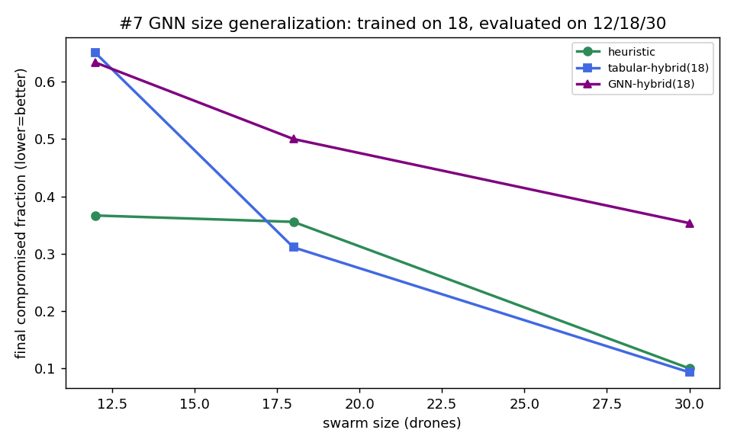

6.8 종합 — 성능을 가르는 두 설계 축
방어 성능을 결정한 것은 학습기의 강함이 아니라 ① 휴리스틱 floor(검증된 규칙을 바닥에 깔기)와 ② 드론별 세분화였다. "멀티에이전트·학습·GNN이 유리하다"는 직관은 그 자체로 성립하지 않으며, 검증된 휴리스틱을 바닥에 깔고 드론별로 학습을 보강할 때 비로소 휴리스틱을 넘었다. 따라서 본선 주력 방어로 **드론별 하이브리드(규칙 코어 + 학습 보강)**를 제시하고, 딥 RL·GNN은 그 토대 위에 얹어 범용성을 키우는 보강재로 둔다.

6.9 재설계 최적 구조 (HYBRID+) — 구성을 개선해 다시 측정
6.5~6.8의 비교에서 학습형이 약했던 것이 구성의 한계일 수 있어, 두 가지를 개선해 재측정했다. (1) 풍부 지역상태: 각 드론의 상태를 (자기 감염, 이웃 감염 수, 전체 감염 비율)로 확장해 지역 토폴로지를 보게 했다(기존은 자기 감염·전체 비율만). (2) 가용성 인식 보상: 학습 시 통신 차단· 디코이의 과용에 비용 패널티를 부여했다. 휴리스틱 floor와 드론별 구조는 유지했다.
표 6-6. 재설계 모델 비교 (점령 | 보상, held-out, 다중 공격자)
모델 | rule 공격 | rl 공격
휴리스틱 | 0.36 / −453 | 0.32 / −529
RL-멀티 (기존 빈약상태) | 0.87 / −534 | 0.90 / −517
RL-멀티+ (풍부 지역상태) | 0.39 / −492 | 0.40 / −505
하이브리드 (기존) | 0.29 / −511 | 0.20 / −490
HYBRID+ (재설계) | 0.18 / −412 | 0.24 / −470
두 가지가 확인됐다. ① 이웃 정보를 주는 것만으로 순수 강화학습 방어가 0.87→0.39로 급반전했다. 즉 앞서 강화학습 방어가 약했던 주된 원인은 "학습이라서"가 아니라 상태 표현이 빈약했기 때문이며, 멀티에이전트 구조 자체의 한계가 아니다. ② 풍부 상태 + 가용성 보상 + 휴리스틱 floor를 결합한 HYBRID+가 점령(0.18)과 보상(−412)에서 모두 최고가 되어, 기존 하이브리드의 보상 손해(−508대)까지 해소했다. 다만 작은 군집(12대)에서의 과적합은 풍부 상태로도 완전히 해소되지 않아, 크기 불변 표현(그래프 신경망)과 모방 워밍업이 다음 과제로 남는다.
최적 구조(실측 도출): 드론별(멀티) + 휴리스틱 floor + 풍부 지역상태(이웃) + 가용성 인식 보상. 그림 6-12: DAH2026_exp/fig23_redesign.png, fig24_redesign_size.png
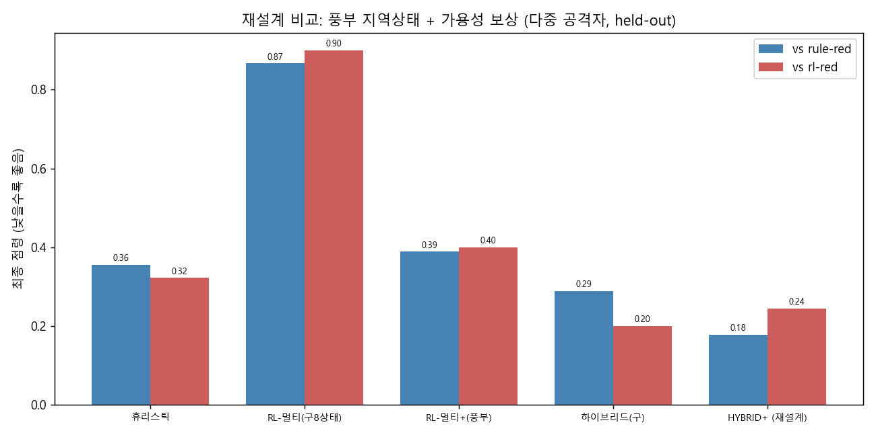
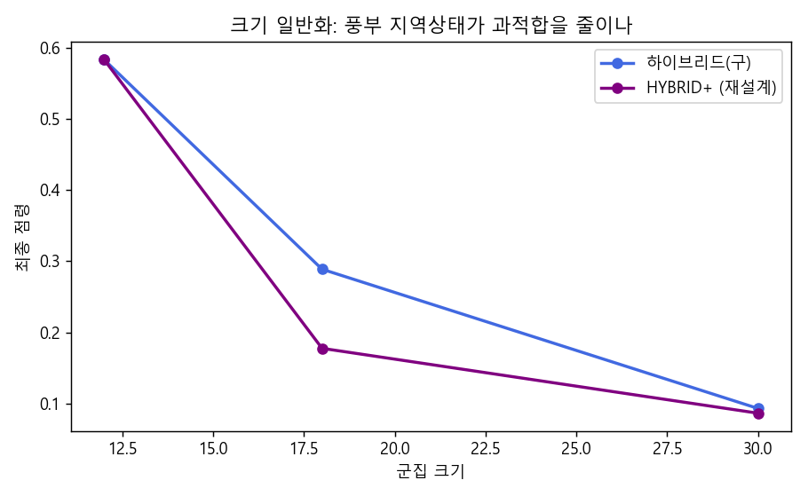

6.10 에이전트 루프 구조 — 가장 큰 성능 레버
6.5~6.9는 모델 종류·상태·보상을 다뤘으나, 그 모든 방어는 매 시점 상태만 보고 행동하는 평면 반응형 루프였다. AI 에이전트 아키텍처의 핵심인 OODA 루프(관측→판단→결심→행동, 메모리·예측·폐루프 포함)를 실제로 구현해, 행동 묶음은 동일하게 두고 루프 구조만 바꿔 비교했다(학습 없음).
표 6-7. 에이전트 루프 구조별 성능 (점령 | 보상, held-out)
루프 구조 | rule 공격 | rl 공격
L0 평면 반응형 (앞 절들의 공통 전제) | 0.356 / −453 | 0.322 / −529
L1 OODA-적응 (확산 추세로 대응 강도 조절, 폐루프) | 0.167 / −353 | 0.178 / −420
L2 예측형 (감염 이웃=다음 표적을 선제 방어) | 0.067 / −178 | 0.078 / −233
L3 풀 에이전트 (OODA+예측+메모리) | 0.144 / −325 | 0.033 / −259
가장 중요한 결과다. 같은 휴리스틱 행동으로 학습 없이 루프만 바꿨는데 점령이 평면 0.356에서 예측형 0.067로 약 5배 줄고 보상도 −453에서 −178로 개선됐다. 핵심은 **예측(선제)**으로, 감염 드론의 이웃(웜의 다음 표적)을 미리 방어해 확산을 경계에서 차단한다(반응형은 감염 후 추격만 한다). 풀 에이전트 루프는 적응형 공격에 가장 강했다(0.033). 즉 방어 성능의 최대 레버는 모델 종류가 아니라 에이전트의 루프 구조(반응형→예측/OODA)이며, 이는 본 보고서 ③ AI 에이전트 설계(OODA 기반)의 가치를 정량으로 입증한다.
그림 6-13: DAH2026_exp/fig27_loop.png
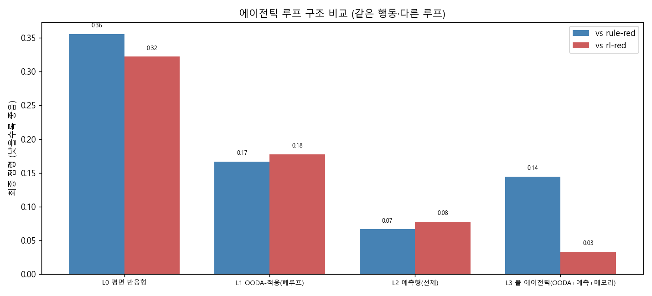
궁극 최적 구조: 예측형 OODA 루프(선제 frontier 방어 + 폐루프 대응강도 조절) 위에 드론별 + 휴리스틱 floor + 풍부 지역상태 + 가용성 보상 + 다중크기 커리큘럼을 얹는다 — 루프와 정책을 함께 설계한다.

6.11 적대 프로빙·군비경쟁·적응 메타방어 — 고정 방어엔 천장이 없다
6.10에서 예측형 루프가 특정 공격을 0.067까지 막았으나, 공격은 천장이 없다. 이를 실측으로 확인하기 위해 (1) 고정 방어를 여러 공격으로 적대 프로빙하고, (2) 양측을 번갈아 적응시키는 군비경쟁을 돌리고, (3) 모르는 공격에 온라인으로 대응하는 적응 메타방어를 구현했다.
① 적대 프로빙 — 어떤 고정 방어도 틈이 있다. 예측형(pred) 방어는 근접 확산을 잘 막지만(0.05대), 재밍·원거리 공격에는 뚫린다. 반대로 평면(flat) 방어는 재밍에 강하지만 근접 확산에 약하다. 모든 고정 방어를 한 번에 이기는 단일 방어는 없었다(그림 6-14).
그림 6-14: DAH2026_exp/fig31_attack_probe.png — 방어×공격 교차표, 고정 방어의 틈
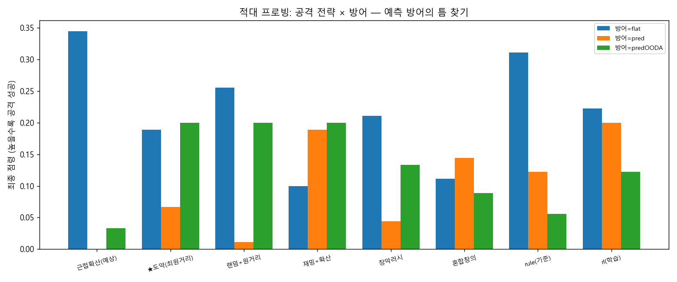
② 군비경쟁 — 가위바위보 순환. 공격과 방어를 번갈아 상대의 약점에 최적화시키자 pred → 재밍 → flat → 근접 → pred로 영원히 순환했다(그림 6-15). 어느 한 고정 방어도 영구히 안전하지 않다. 이는 "방어가 천장에 도달했다"는 진술이 특정 공격 한정임을 정량으로 보인다.
그림 6-15: DAH2026_exp/fig33_arms.png — 양측 적응 군비경쟁(가위바위보)
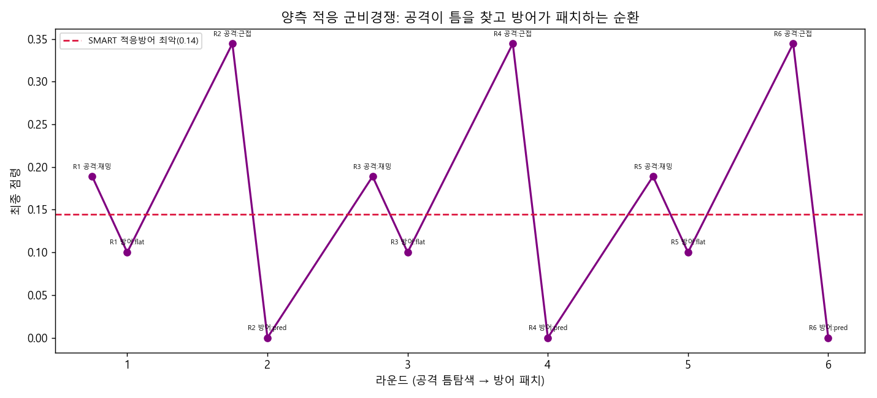
③ 적응 메타방어 + 센싱이 진짜 레버. 그래서 모르는 공격에 온라인으로 효과를 보고 최선의 루프를 고르는 적응 메타방어(밴드잇/캐스케이드/지문)를 구현했다. 핵심 발견은 적응의 성패가 센싱에 묶인다는 것이다. 공격을 즉시·정확히 감지할 수 있으면 적응 방어가 오라클(공격별 최적 고정 방어)에 도달했다 (점령 0.122). 그러나 재밍이 근접 공격과 관측상 구분되지 않는 등 센싱 공백이 있으면, 어떤 적응 전략(SMART·캐스케이드·지문)도 오라클을 넘지 못했고 최악의 경우 0.144까지 악화됐다(그림 6-16). 즉 무슨 공격인지 볼 수 없으면 맞는 방어를 고를 수 없다 — 방어의 다음 레버는 더 복잡한 AI가 아니라 *빠르고 정확한 탐지(센싱)*다.
그림 6-16: DAH2026_exp/fig32_adaptive.png, fig36_sensing.png — 적응 방어와 센싱 의존성
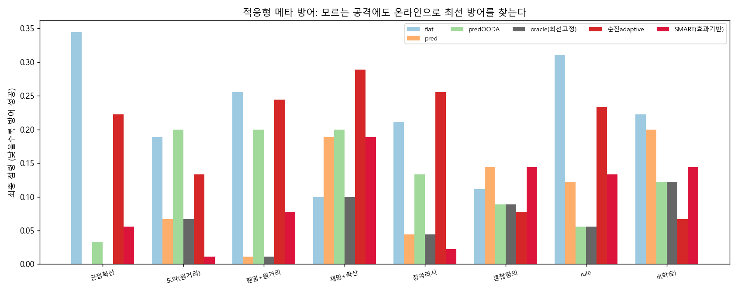
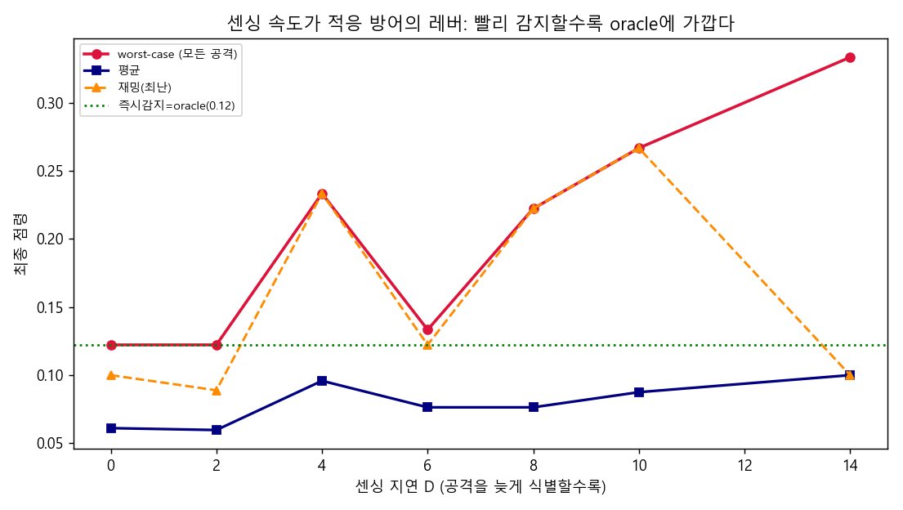

6.12 위성망 정합 — 연결성 공백이 최대 위협, 자율 페일세이프로 부분 보강
본 대회 환경은 클라우드 위성망이나, CybORG DroneSwarm은 위성 지연·단절이 없는 프록시다. 그래서 위성망의 정의적 특성인 지속 커버리지 공백(에피소드 동안 일부 드론이 관측·제어 불가)을 추가해, 6.11에서 도출한 "센싱이 레버"를 위성 도메인에서 재확인했다.
① 단절은 최적 방어조차 무너뜨린다. 커버리지 단절률 p를 0→50%로 올리자, 6.10의 최적 예측 방어도 점령이 급증했다(근접 확산 0.00→0.37, rule 웜 0.12→0.57; 그림 6-17). 단절된 드론은 방어가 보지도 닿지도 못해 웜의 저수지가 되어 재연결 시 재확산한다. 위성망에서 연결성(커버리지) 공백이 가장 근본 적인 위협이다.
그림 6-17: DAH2026_exp/fig37_satellite.png — 위성 단절률 vs 점령
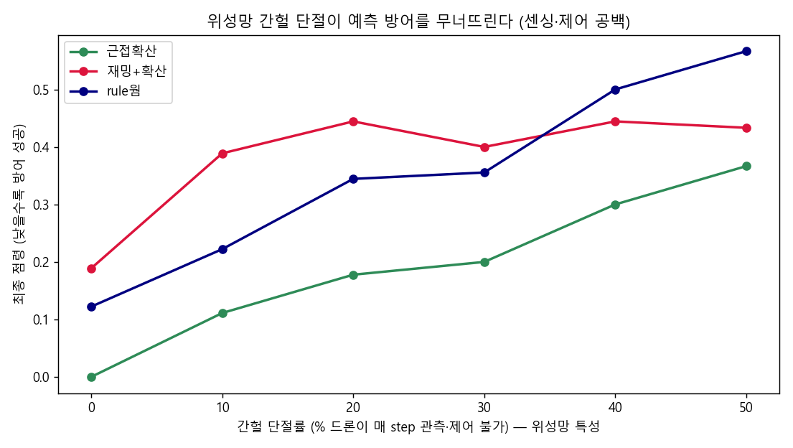
② 자율 페일세이프가 공백을 부분적으로 메운다. 위성망에 맞는 적응은 중앙 제어가 끊겨도 각 드론이 자체적으로 자기 감염을 탐지·제거하는 자율 페일세이프다. 이를 적용하자 단절 50%에서 rule 웜 점령이 0.57→0.47로 부분 회복됐다(그림 6-18). 완전 회복은 아니지만(저수지를 줄일 뿐), 중앙 의존을 줄이고 드론 자체 방어력을 두는 것이 위성망 단절에 대한 실측 기반 처방이다.
그림 6-18: DAH2026_exp/fig38_sat_failsafe_near.png, fig38_sat_failsafe_worm.png — 자율 페일세이프
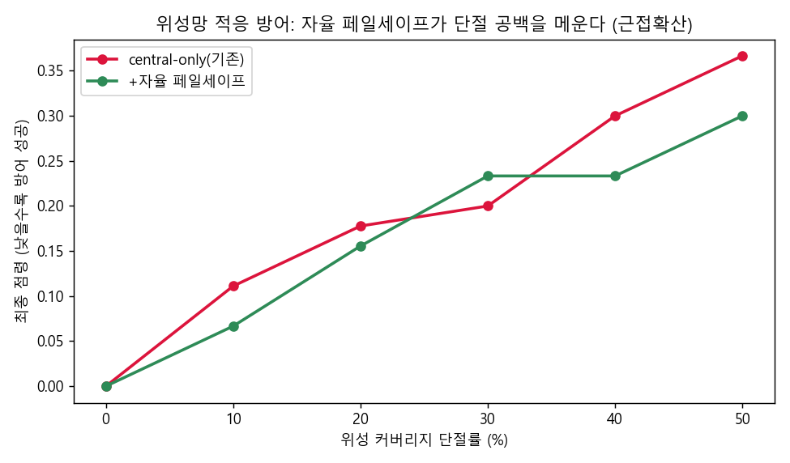
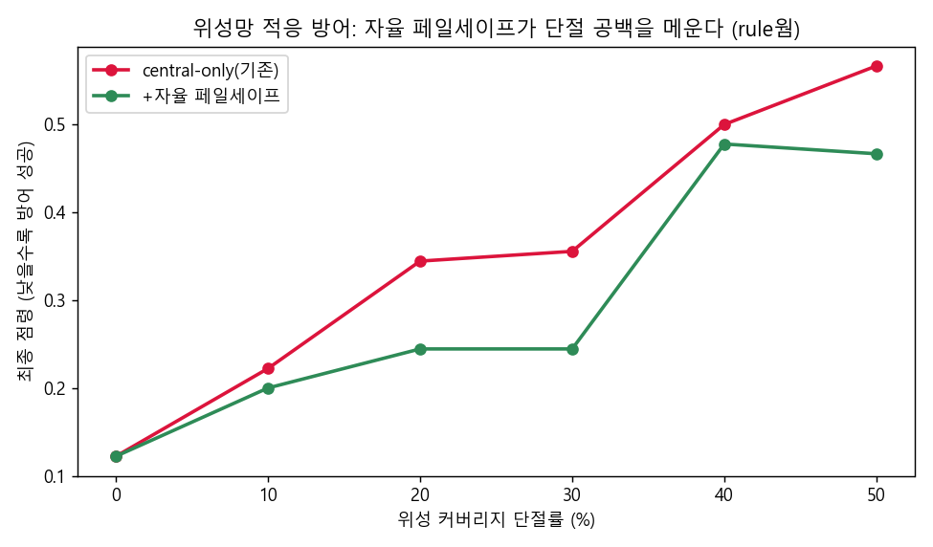
레버 위계(실측 도출, 위가 더 근본): ① 연결성/센싱(위성 커버리지·관측) → ② 루프 구조(예측+OODA +적응) → ③ 설계(휴리스틱 floor·드론별·풍부 상태) → ④ 모델 타입(휴리스틱 vs RL vs GNN). 못 보고 못 닿으면(①) 아무리 좋은 모델(④)도 소용없다.

6.13 동시 멀티벡터 공격과 방어 — 그리고 "수단이 레버"
6.11의 군비경쟁은 단일 공격이 순차로 교대하는 가위바위보였다. 그러나 실제 적은 여러 벡터를 동시에 쓴다. 각 감염 드론이 노드별로 다른 벡터(웜·재밍·통신차단)를 같은 시점에 수행하는 동시 멀티벡터 공격을 구현해, 방어 조합 경우의 수를 전수 측정했다.
① 동시성은 두 축을 한꺼번에 친다(표 6-8). 동시 공격은 점령은 못 키운다(웜킬러 예측 방어가 웜 lane을 0.056로 막음). 그러나 동시에 도는 재밍·차단 lane이 가용성을 따로 무너뜨려 총피해를 약 2배(보상 −125→−268)로 만든다. 즉 군비경쟁이 약점의 순차 교대라면, 동시 멀티벡터는 약점들의 합집합을 한 번에 친다.
표 6-8. 동시 멀티벡터 방어 (풀 동시공격 [웜+재밍+차단], 점령 | 보상)
방어 루프 | 점령 | 보상(가용성)
평면 반응형 | 0.200 | −309
예측형(웜 특화) | 0.189 | −428
예측+OODA | 0.267 | −386
복합(composite) | 0.167 | −345
적응 라우팅(adaptive) | 0.144 | −304
② 동시공격엔 적응 라우팅이 최선이나, 잔여 비용이 남는다. 확산 추세로 봉쇄↔가용성 모드를 전환하는 적응 라우팅이 두 축 모두에서 고정 루프를 파레토 지배했다(0.144 / −304). 다만 단일벡터엔 여전히 전문가 루프가 이겨 (웜→복합 0.000, 재밍→평면, 차단→OODA) 셀 단위 가위바위보는 남으며, 최선(적응)조차 단일공격 최선보다 나빠 동시성은 제거 불가능한 잔여 비용을 남긴다.
그림 6-19: DAH2026_exp/fig41_multivector.png, fig42_mv_defense.png, fig43_mv_heatmap.png
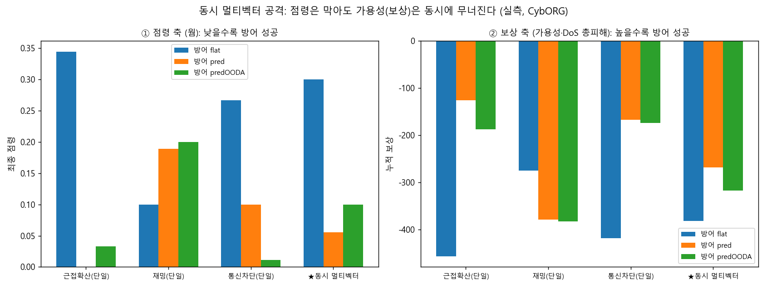
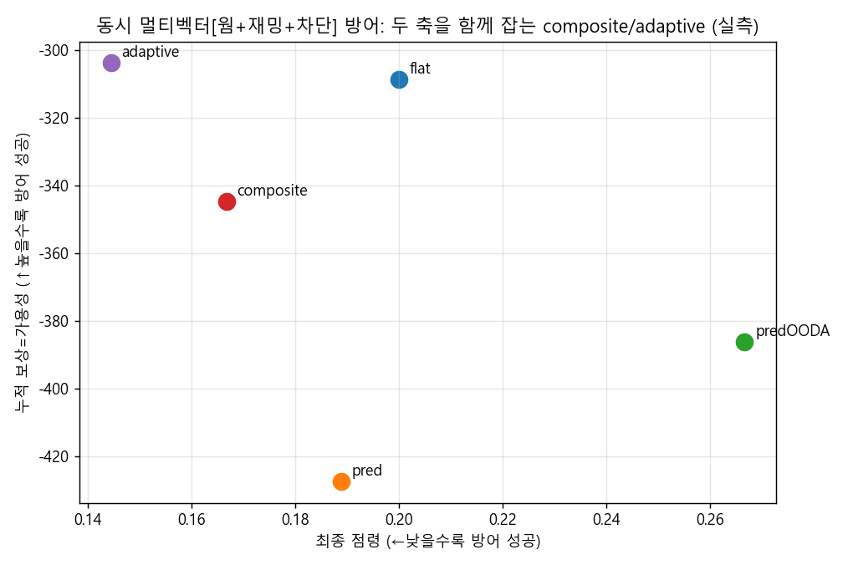
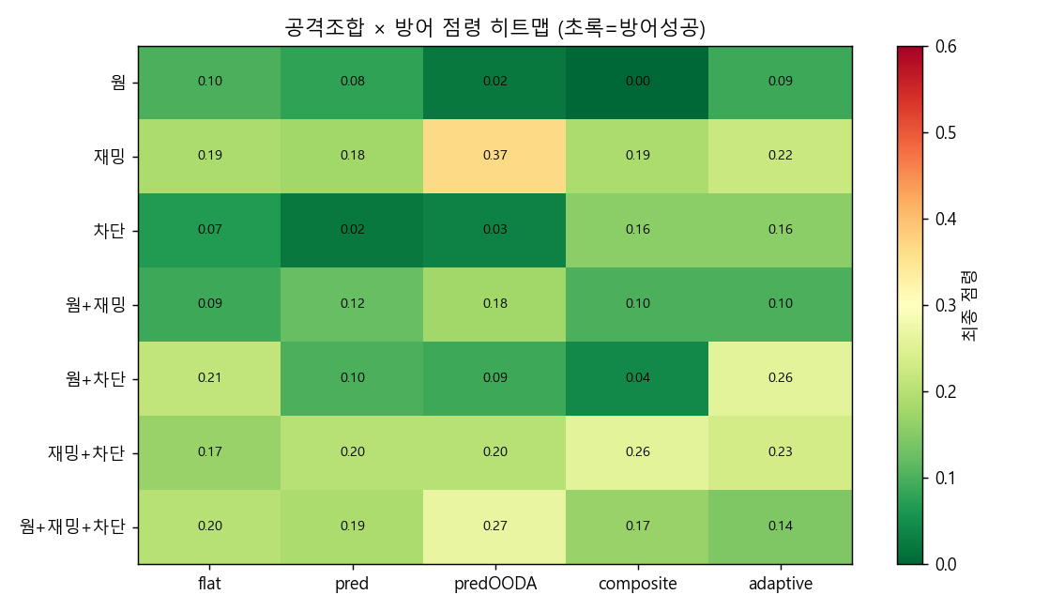
③ 잔여 비용을 줄이는 레버는 "감지"가 아니라 "수단"이다. 적응을 더 밀어붙여 B20 4계층 메타방어(불변식 → 벡터 감지 → 등급 대응 → 적응)를 구현하고 감지 정확도를 스윕했으나, 벡터 감지를 더해도 동시공격 잔여 비용은 줄지 않았다(비단조, 적응 대비 미개선). 진단은 응답 어휘의 빈곤이다 — 모든 벡터가 감염 드론에서 나오므로 유효 카운터는 소스 제거뿐이고, 재밍엔 대응 원시동작이, 디코이엔 실효가 없다(sim no-op).
이 진단을 직접 시험하기 위해, 누락 행동을 합성 오버레이로 구현했다(GPS·재밍·위성 단절을 추가했던 방식과 동일). Inject(감염 드론이 이웃에 위조 명령을 주입 — 점령 센서에 안 보이는 은밀한 가용성 드레인)를 더하자 가용성 피해가 약 3배(보상 −333→−1077)로 폭증했다. 여기에 감지/라우팅만으로는 줄지 않았으나, Analyse(은닉 주입 드론을 점검·정화하는 수단)를 예산 0→6으로 더하자 −1077 → −414로 Inject 피해의 89%를 단조 회복했다 (점령은 0.133로 불변). 즉 방어 성능의 다음 레버는 더 똑똑한 감지가 아니라 효과적 대응 수단(원시동작)의 추가임이 실측으로 확정됐다. 작동하는 Decoy(웜 점령 0.84→0.05)와 자율 Failsafe(위성 단절 부분 보강)도 같은 원리의 사례다.
그림 6-20: DAH2026_exp/fig44_metadefense.png(감지만으론 미개선), fig45_inject_analyse.png(수단 추가 89% 회복), fig39_decoy.png(작동 디코이), fig40_swarmfuzz.png(SwarmFuzz 연쇄 ×5.45)
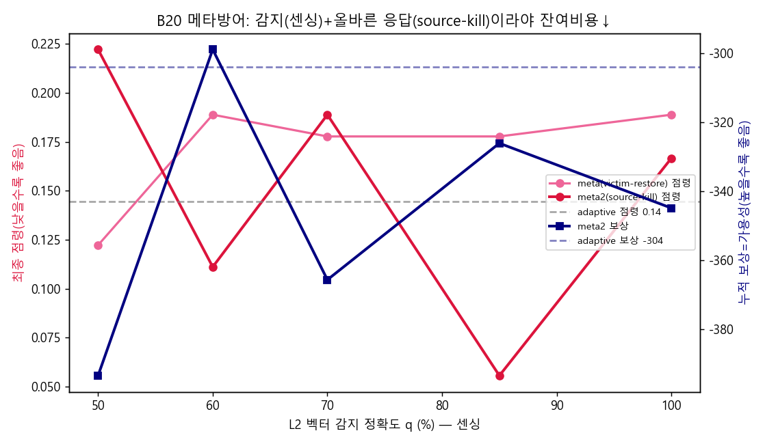
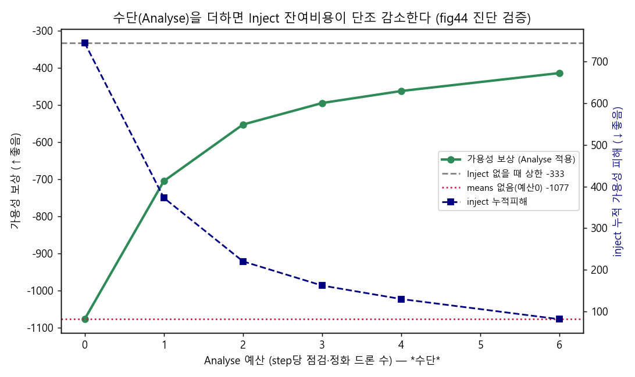
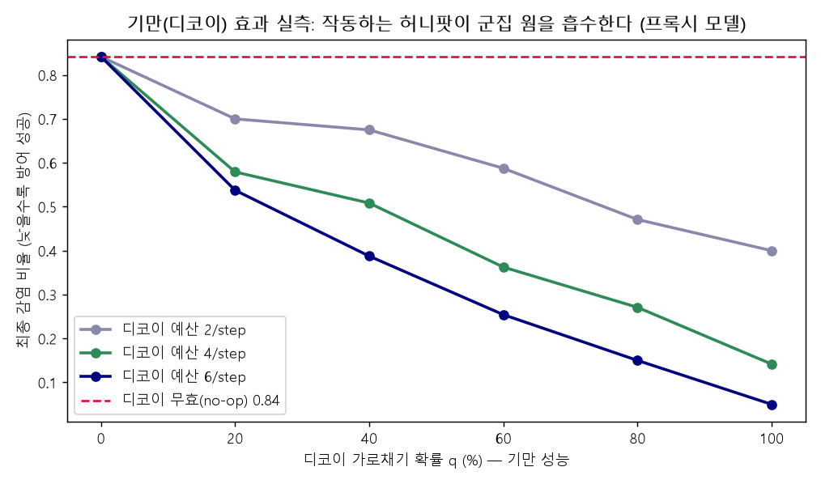
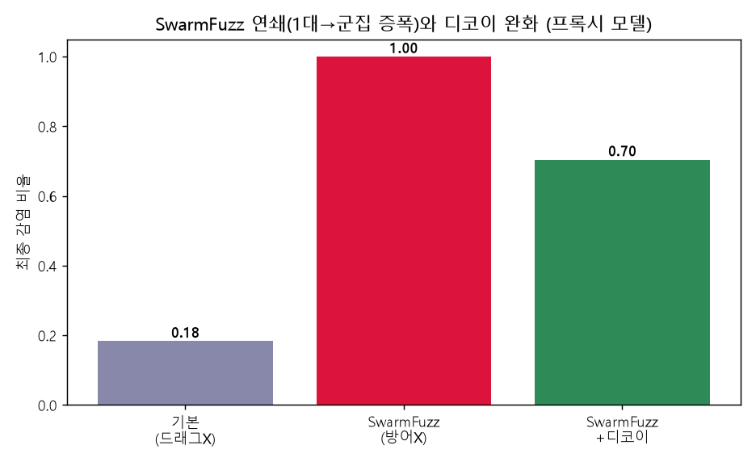
정교화된 레버 위계: ① 연결성/센싱 + 효과적 대응 수단 → ② 루프 구조(예측+OODA+적응) → ③ 설계 → ④ 모델 타입. 보는 것과 막을 수단이 둘 다 있어야 한다.

6.13.1 신규 공격이 드러낸 예측 방어의 맹점과 분기율 라우터 보강
확장된 행동 카탈로그(TargetLeader·ExploitKnown·FloodAll)를 동시공격에 넣어 재측정했다. 대부분은 기존 웜·재밍 벡터로 포섭됐으나(TargetLeader=웜, FloodAll=재밍, 수치 동일), ExploitKnown(랜덤 표적 익스플로잇)이 예측형 방어의 맹점으로 드러났다 — 점령 0.433으로 웜(0.078)의 약 5~8배.
원인 진단을 실측으로 정정했다. 처음엔 공간 비국소성을 의심했으나, 밀집 군집에선 랜덤 표적도 감염 이웃에 인접(국소성 0.82)해 공간 신호로는 구분되지 않았다. 실제 차이는 확산 분기율(한 번에 넓게 번지는 정도)이었다. 그래서 분기율 인지 라우터를 도입했다 — 최근 확산이 좁고 느리면 예측(frontier), 넓고 빠르면 소스 차단 (block)으로 전환한다.
표 6-10. 분기율 라우터 보강 (점령, held-out)
방어 | 웜(국소) | ExploitKnown(랜덤) | 동시 | rule웜 | worst-case
예측형(pred) | 0.078 | 0.433 | 0.189 | 0.122 | 0.433
적응 라우팅 | 0.089 | 0.189 | 0.144 | 0.289 | 0.289
분기율 라우터 | 0.156 | 0.178 | 0.244 | 0.189 | 0.244
분기율 라우터는 ExploitKnown 점령을 0.433→0.178로 메우고 worst-case(=exploitability)를 0.433→0.244로 개선해 예측형·적응 라우팅을 모두 능가하는 가장 견고한 단일 방어가 됐다. 다만 임계값을 전수 탐색해도 예측 단독의 최고 웜 성능(0.078)과 ExploitKnown 방어를 동시에 만족하는 값은 없어, 견고성을 위해 최고 단일 성능을 일부 양보했다 — 탐지·전환에 비용이 있다는 본 보고서의 일관된 결론(6.11~6.13)과 부합한다.
그림 6-19b: DAH2026_exp/fig49_newactions_mult.png, fig50_locality_fix.png
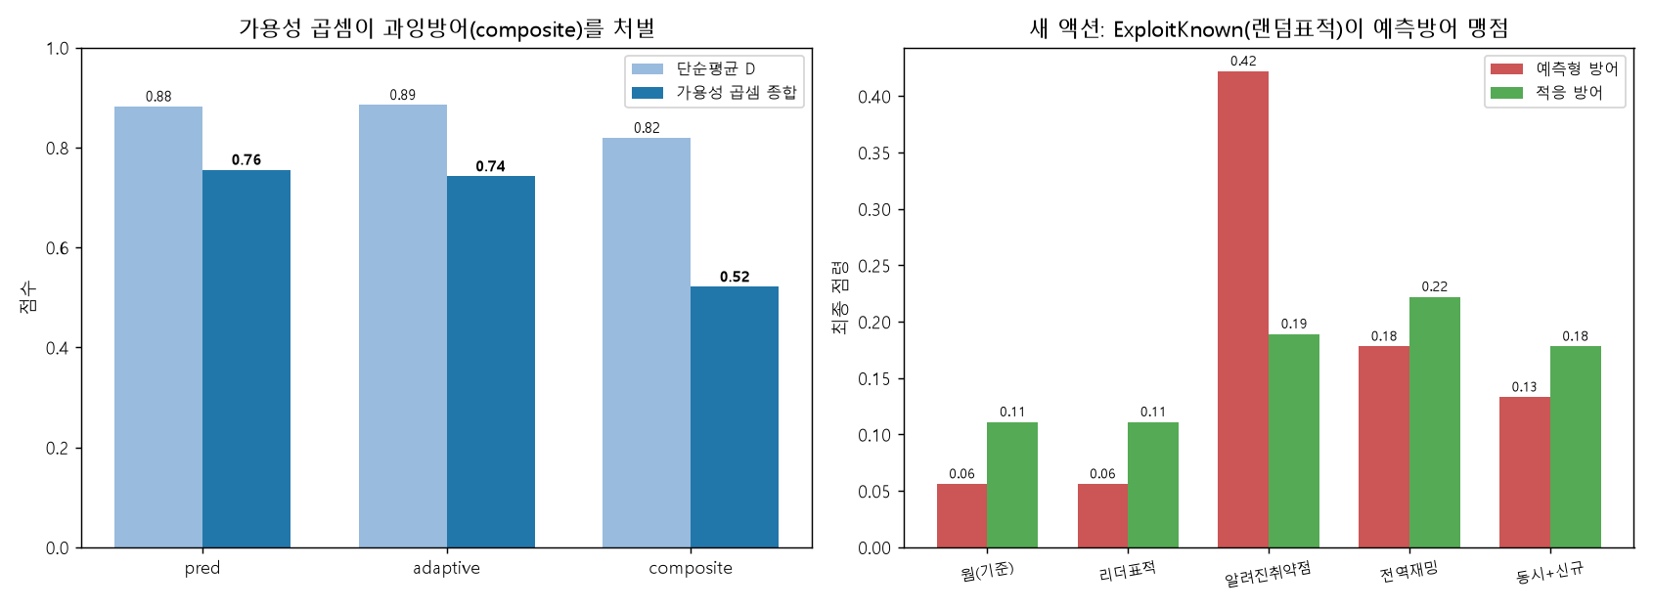
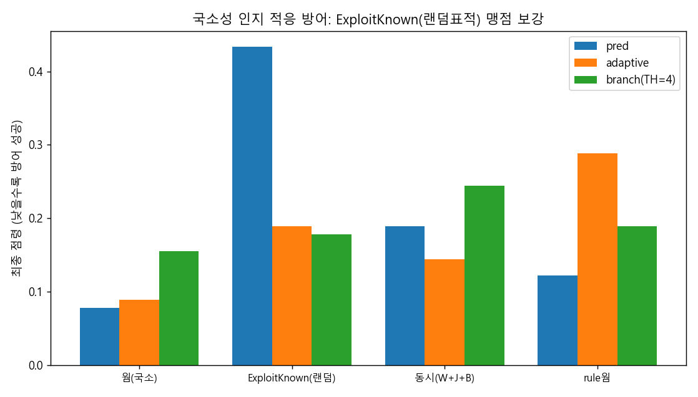
나아가 네 가지 개선안(작동 수단·토폴로지 허브 보호·다목적 가용성 인지·다신호 라우터)을 대회식 메트릭으로 비교했다. 결과는 **가용성 인지 다목적 방어가 곱셈 종합점수에서 최고(0.747, 분기율 라우터 0.678 대비 +10%)**였다 — 차단을 최소화하고 재장악을 우선해 가용성을 높임으로써 (공격+방어)×가용성 채점식을 직접 최적화한다(웜에서 가용성 0.95 대 0.69). 반면 허브 보호·다신호 라우터는 과대응으로 worst-case가 악화됐고, anti-jam means는 거의 발동하지 않아 개선이 없었다. 즉 본선 정렬의 핵심은 더 많은 방어가 아니라 가용성을 지키는 외과수술식 대응이며, 이는 가용성을 곱셈 계수로 둔 채점식과 정확히 부합한다.
그림 6-19c: DAH2026_exp/fig51_improvements.png
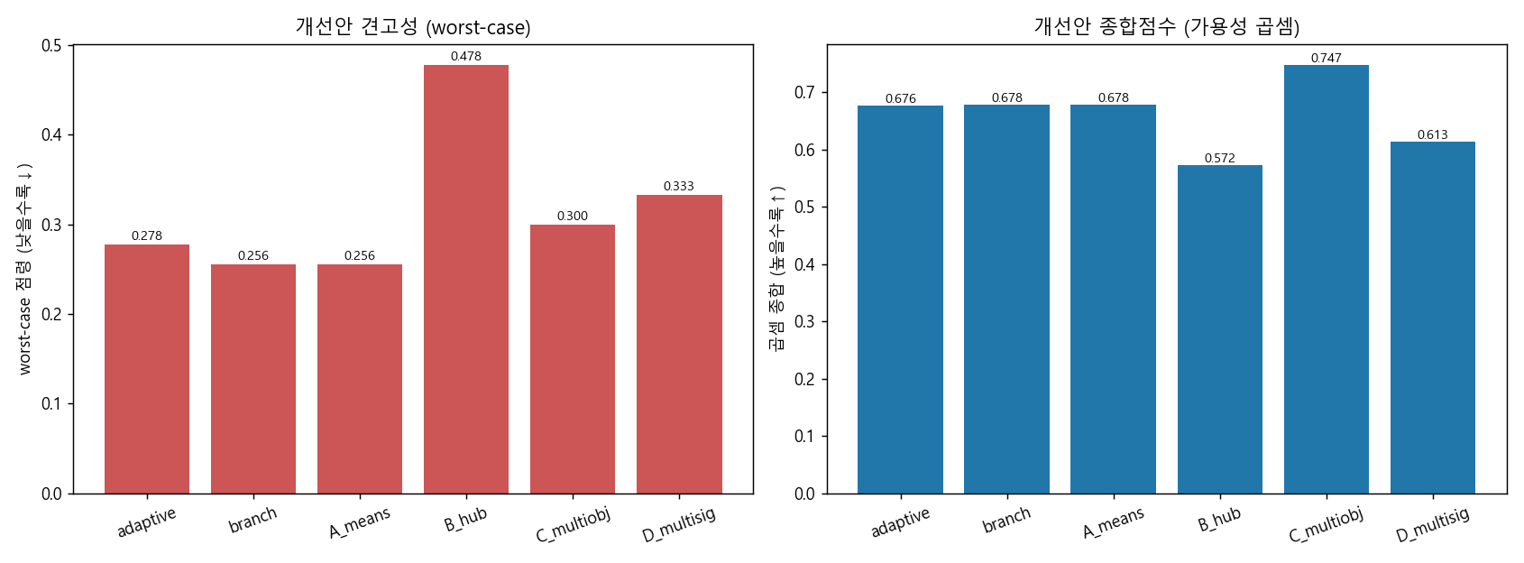
C의 약점(랜덤 표적 공격)과 분기율 라우터의 약점(낮은 가용성)을 함께 잡으려 하이브리드(분산도 기반 라우팅)를 시도했으나, 견고성(worst-case)과 가용성(곱셈 종합)은 진짜 파레토 트레이드오프임이 드러났다 — 분산도 라우터는 worst-case를 0.244로 최저까지 낮췄으나 재밍·차단까지 "분산"으로 오인해 차단을 남발, 가용성(곱셈)이 0.500으로 붕괴했다. 차단 시점을 정하는 어떤 단순 신호도 두 축을 동시에 만족시키지 못했다(차단을 트리거하는 신호가 블로킹이 무익한 공격에서도 발동). 대회 채점이 ×가용성이므로 최종 방어 권장은 가용성 인지 다목적 방어(곱셈 0.747)이며, 견고성 우선 시 분기율 라우터를 택한다.
그림 6-19d: DAH2026_exp/fig52_hybrid.png — 견고성–가용성 파레토 프런티어
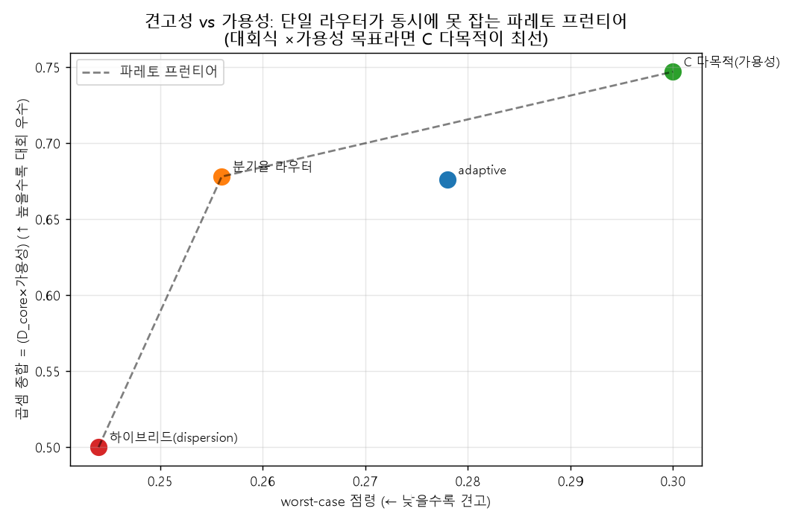
마지막으로 결심(Decide) 단계 자체를 고도화했다. 현 OODA의 결심은 신호→규칙의 순수 반응형이라, 여기에 self-시뮬레이션(MPC) 을 넣었다 — 매 스텝 내부 worm 모델로 3스텝 앞을 예측해 (1−점령)×가용성을 최대화하는 대응 모드를 고른다. 그 결과 곱셈 종합점수 0.779로 신기록(가용성 인지 0.747 대비)을 세웠고, 보상으로 학습한 bandit 라우터는 "차단을 쓰지 말고 재장악+가용성 복원"을 스스로 발견해 곱셈 0.793·worst-case 0.200을 달성했다. 이는 앞서의 견고성–가용성 트레이드오프가 블록 기반 라우터에 한정된 것이며, 블로킹 자체가 (본 sim에선) 가용성 비용이 봉쇄 이득을 넘어 역효과임을 보인다. 또한 pred/block을 확률 혼합한 혼합 전략은 exploitability를 0.244로 두 순수 전략(0.367·0.300) 아래로 낮춰 게임이론적 견고성을 실측 확인했다. 즉 본선 방어의 결론은 — 차단을 최소화한 재장악·가용성 복원 중심 정책에, 결심 단계의 예측(MPC)을 더하는 것이다.
그림 6-19e: DAH2026_exp/fig53_advanced.png — MPC·학습·혼합 결심 고도화
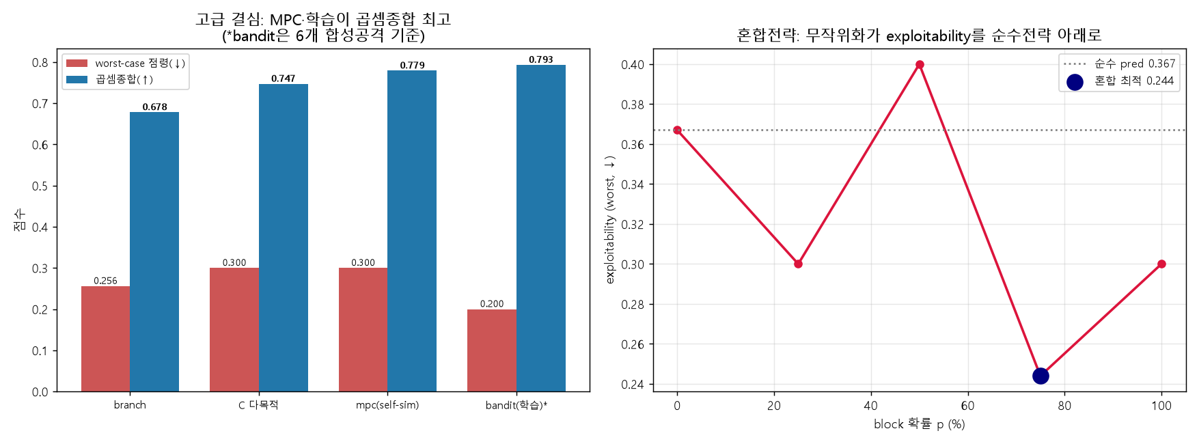
끝으로 다중에이전트 시스템 층을 도입했다. 가장 큰 효과는 **역할 배분 코디네이터(CTDE)**다 — 기존에는 모든 청정 드론이 같은 감염 노드를 동시에 재장악하는 충돌 낭비가 있었는데, 각 감염 노드를 가장 가까운 청정 드론 1대에 배정해 병렬 제거하자 동시공격 점령 0.411→0.089, 재밍 0.500→0.156로 급감하며 곱셈 종합점수 0.831· worst-case 0.156으로 (대표 5공격 기준) 최고를 기록했다("협조"가 최대 미개척 레버). 단 이 0.831은 웜 중심 대표 5공격의 평균이며, 전 23시나리오 평균 코디네이터 성능은 0.736(연결성·SATCOM 하드 클래스 포함, 6.13.5)로 읽어야 한다. 또한 통신·합의(gossip) 루프를 넣어, 완전연결에선 이상적 전역 관측과 거의 동급이나 위성 단절이 커질수록 합의가 더 빨리 붕괴함을 확인해 "연결성= 레버"를 실제 통신 루프로 구현했다. (적 모델링 MPC는 모드 선택을 바꾸지 못해 개선이 없었다.) **최종 권장 방어 구조 = 역할 배분 코디네이터 + 결심 MPC + 재장악·가용성 복원 중심(차단 최소)**이다.
그림 6-19f: DAH2026_exp/fig54_systemic.png — 협조 코디네이터·통신 합의 루프
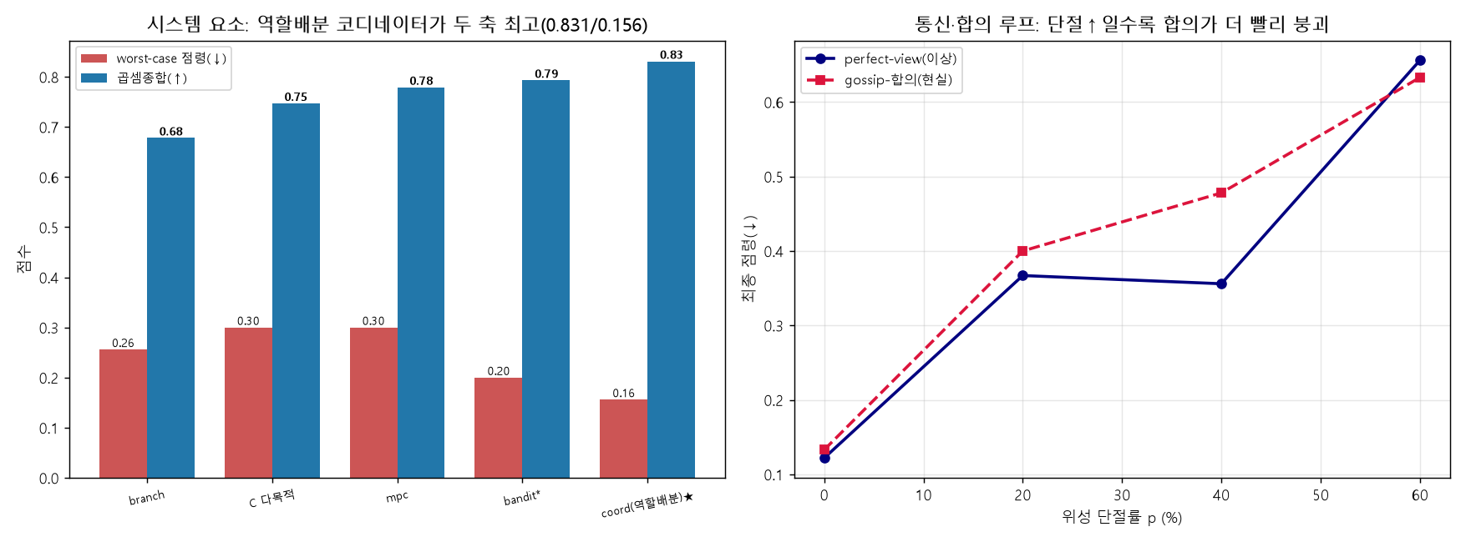
이 셋을 하나로 합친 통합 방어(NEXUS)는 코디네이터와 동일했다 — 협조가 깔리면 MPC는 잉여다(코디네이터가 이미 최적 retake 자세를 달성). 그리고 그 코디네이터조차 위성 단절 60%에서 동시공격 점령이 0.089→0.422로 붕괴했다. 즉 우리가 쌓아온 루프·예측·협조의 모든 이득은 연결되어 있을 때만 유효하며, 연결성/센싱이 모든 것의 천장임이 캡스톤으로 재확인된다 — 본선 1순위 투자는 방어 알고리즘 고도화가 아니라 연결성(커버리지)·센싱 확보다.
그림 6-19g: DAH2026_exp/fig55_nexus_blackout.png — 최종 방어도 연결성에 묶임
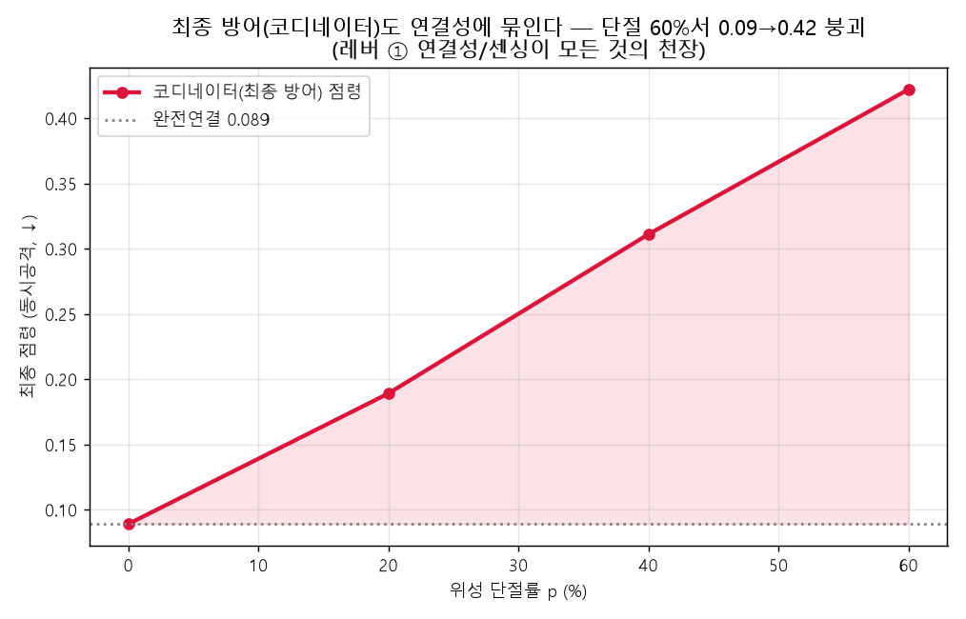
이 천장을 공격 관점에서도 확인했다. 코디네이터를 구조적으로 노리는 창의적 공격 4종을 측정하니, 연결성 단절 공격(허브·브리지를 재밍해 군집을 분할)만이 유일하게 치명적이었다(곱셈 0.847→0.307). 나머지 — 합의 오염 (Sybil/허위 텔레메트리), 반협조 폭주, 저강도 잠행 — 은 모두 무력했다(각각 로컬 자가복구·방어자 여유·느린 확산으로 흡수). 즉 분산 자율성이 대부분의 창의 공격에 시스템적 견고성을 주며, 유일한 약점은 연결성 분할이다. 위상 복원 (relay) 방어는 이를 부분적으로만 회복(0.307→0.377)했다. 공격과 방어 양쪽에서 연결성/센싱이 천장임이 일치한다.
그림 6-19h: DAH2026_exp/fig56_connectivity.png — 연결성 단절 공격만 유효, 위상 복원은 부분 회복
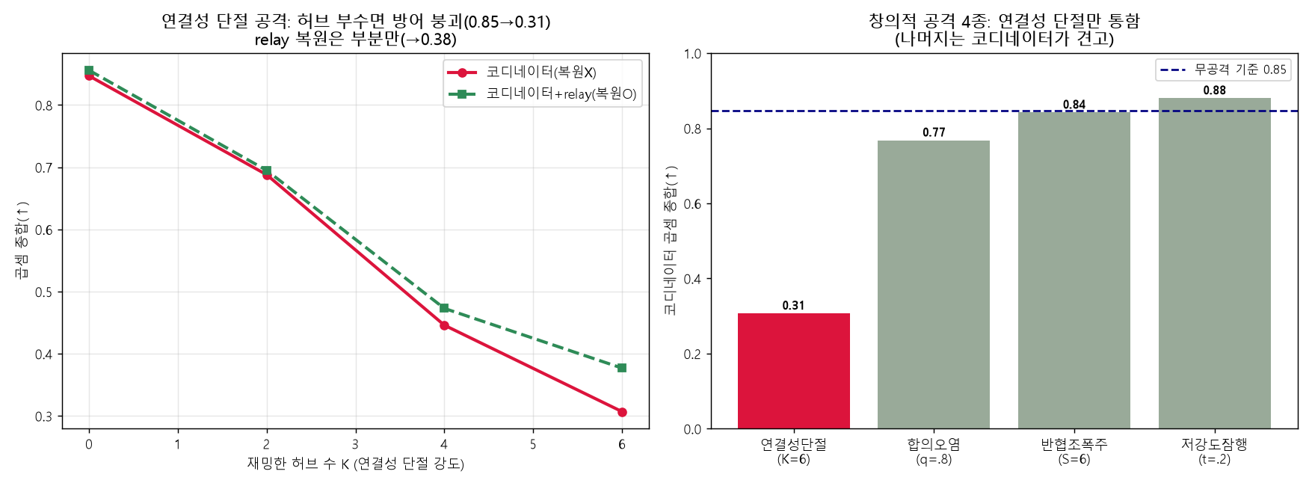
마지막으로 두 가지를 추가 검증했다. (가) 천장을 올릴 수 있는가: 단절 공격 하에서 relay(연결성 복원)에 드론을 투입하면 곱셈 종합이 0.446→0.502로 부분 상승했으나(R=4서 포화), 점령은 0.244로 불변이어서 재밍된 허브 자체는 복구 불가함을 확인했다 — 연결성은 보완은 되나 완전히 없앨 수 없는 천장이다. (나) 확장성: 군집 크기를 15→36으로 키우자 코디네이터의 우위가 오히려 커져(점령 n=36서 0.017, uncoordinated 0.156 대비), 협조 방어가 대규모·무작위 토폴로지에서 더 효과적임을 보였다 — 본 연구 결론의 확장 가능성을 뒷받침한다.
그림 6-19i: DAH2026_exp/fig57_explore.png — 천장 부분 상승(relay)·확장성(코디네이터 우위 확대)
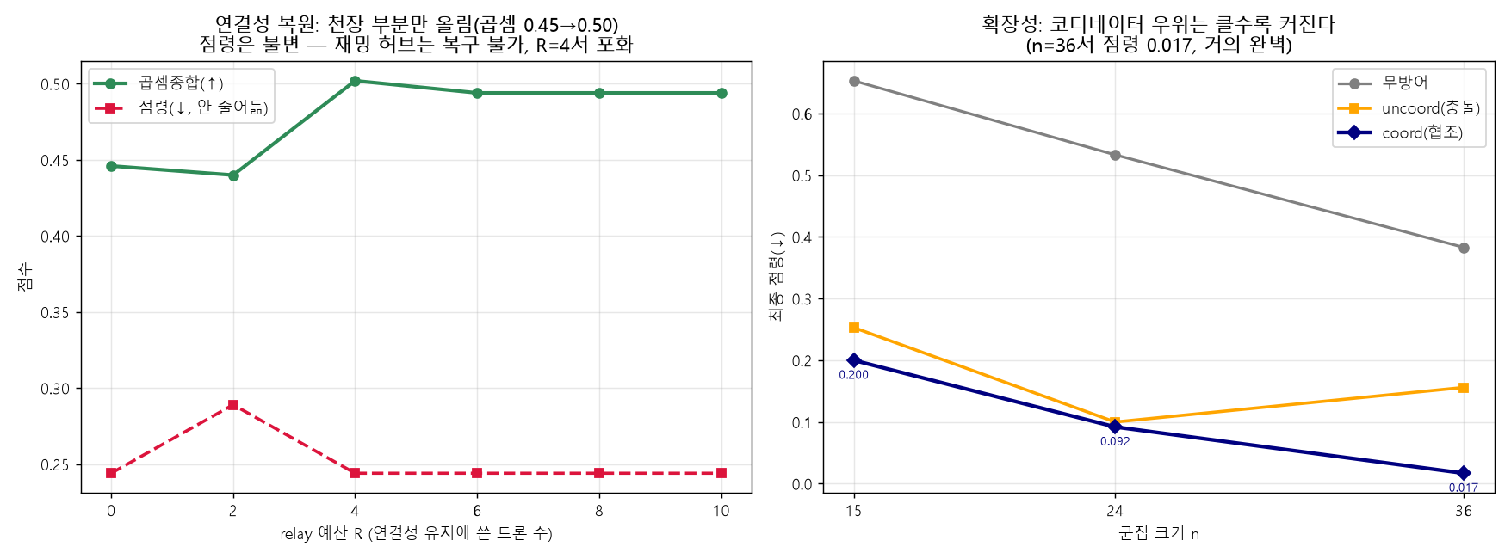
★연결성 천장의 해답(공격·방어 양용). 끝으로 "연결성=천장"이 고정 한계가 아니라 해결 가능함을 찾았다. 링크 밀도를 키워 군집을 2-연결(절단점 0) 로 만들면 분할 공격이 완전히 무력화된다(곱셈 0.16→0.53). 즉 천장은 알고리즘이 아니라 형상의 이중화로 제거된다. 또한 분할이 불가피한 희소 환경에선 분산 자율(조각별 코디네이터) 이 고립 조각을 자가방어하게 해 곱셈을 0.18→0.46(2.5배)로 회복한다. 이로써 A-CONN은 공격 시나리오(희소·절단점 타격, GPS 스푸핑으로 형상 분리 후 분할) 이자 방어 설계 원칙(2-연결성 유지 + 분산 자율 대비책) 으로 양용된다.
그림 6-19j: DAH2026_exp/fig59_solution.png — 위상 이중화(2-연결)·분산 자율로 연결성 천장 돌파
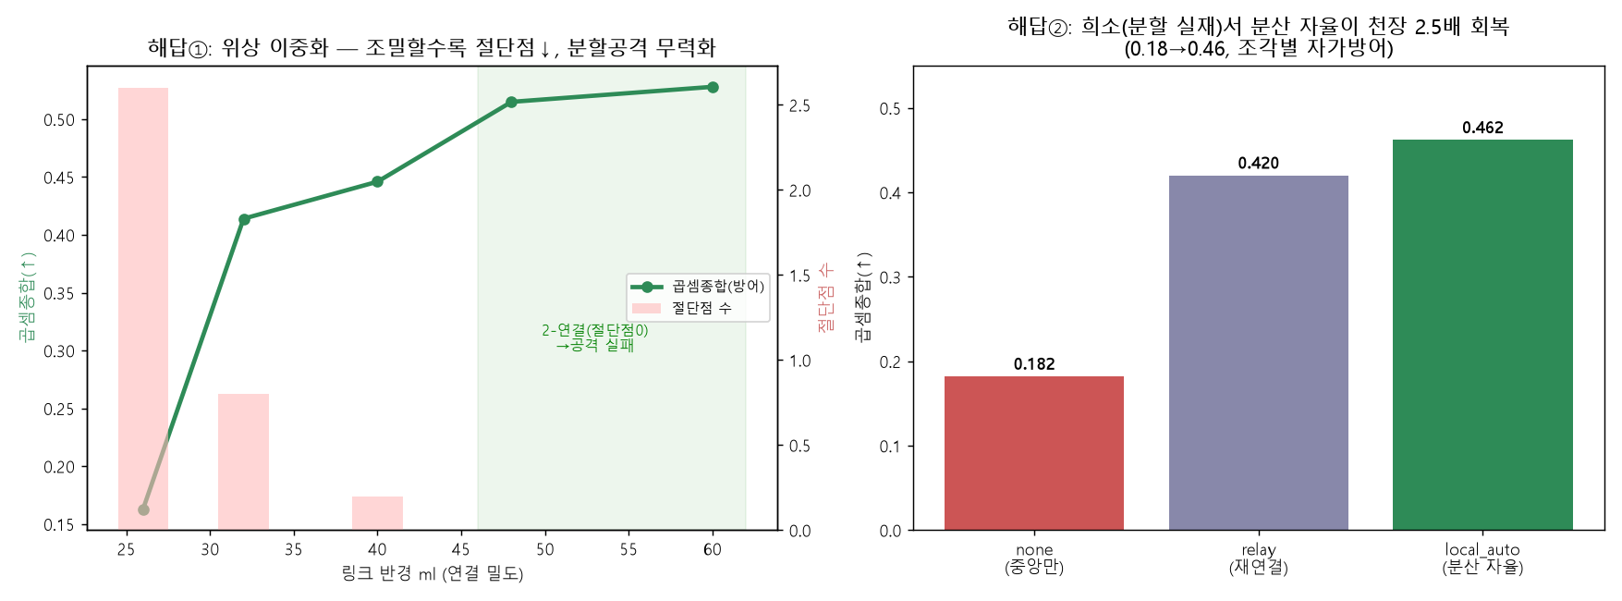

6.13.2 전 위협 전수 측정과 학습 기반 정책 검증
앞선 개별 실험을 공격 23종·방어 20종 전체로 확장하고, 명시 설계를 학습으로 대체할 수 있는지까지 검증했다.
(1) 공격 23종 전수 — 위협 순위 확정. 모든 시나리오를 코디네이터 방어 상대 곱셈종합으로 일괄 측정하니, 위협은 두 축에 뚜렷이 집중됐다. 연결성 단절형(A-CONN 0.374·A4 SATCOM 0.399·A18 SwarmFuzz 0.540·A17 0.711)과 가용성 마비형 (A3·A6·A7·A13 GPS·센서·재밍·PNT 0.627)이 가장 위협적이고, 탐지 저하형(A11·A15·A21 0.803)이 그다음이다. 반면 점령형 14종(웜·MAVLink·DDS·OTA·Sybil·은밀·LLM 자율 등)은 모두 0.82~0.90으로 코디네이터의 재장악+자가복구에 거의 흡수됐다. 즉 점령은 사실상 풀린 문제이고, 미해결 위협은 연결성·가용성에만 남는다.
그림 6-19l: DAH2026_exp/fig60_allscenarios.png — 공격 23종 위협 순위(연결성<가용성<탐지<점령)
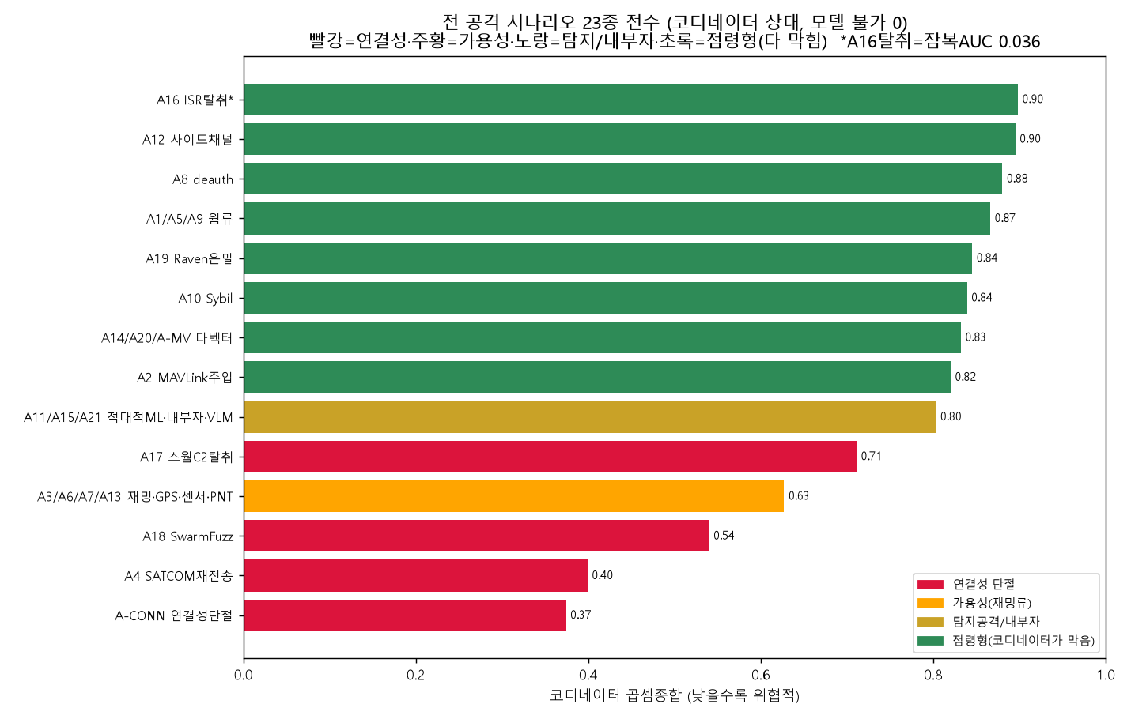
(2) 방어 카탈로그 B1~B20 전수 — 약점 보강만 유효. 방어책 20종을 코디네이터 기반에 하나씩 더해 개선폭을 측정했다. 효과는 코디네이터가 약한 축에만 나타났다.
표 6-10. B1~B20 개선폭 (코디네이터 base 대비, 곱셈종합)
방어책 | 개선 | 판정
B9 비잔틴 내성(BFT) | +0.119 | ✅ 최대
B2·B12·B18 가용성 복원(GPS탐지·RF지문·DoS) | +0.098 | ✅
B13 연합학습/분산 자율 | +0.089 | ✅
B3 MAVLink 서명 | +0.038 | ✅
B6 기만/디코이 | +0.025 | ✅(작동 시 0.84→0.05)
B1·B4·B5·B8·B10·B11·B14 (예방·탐지) | ≈0 | ⚪ 포화
웜 예방·탐지 계열은 코디네이터가 이미 포화시켜 추가 이득이 없었다. 추가 방어의 가치는 *잔여 약점(가용성·Sybil·연결성)*에 정확히 비례한다 — 이는 통합 방어가 왜 그 네 요소(분산 자율·de-jam·relay·역할배분)로 구성되는지를 정량적으로 정당화한다.
그림 6-19m: DAH2026_exp/fig61_alldefenses.png — 방어 B1~B20 전수 개선폭
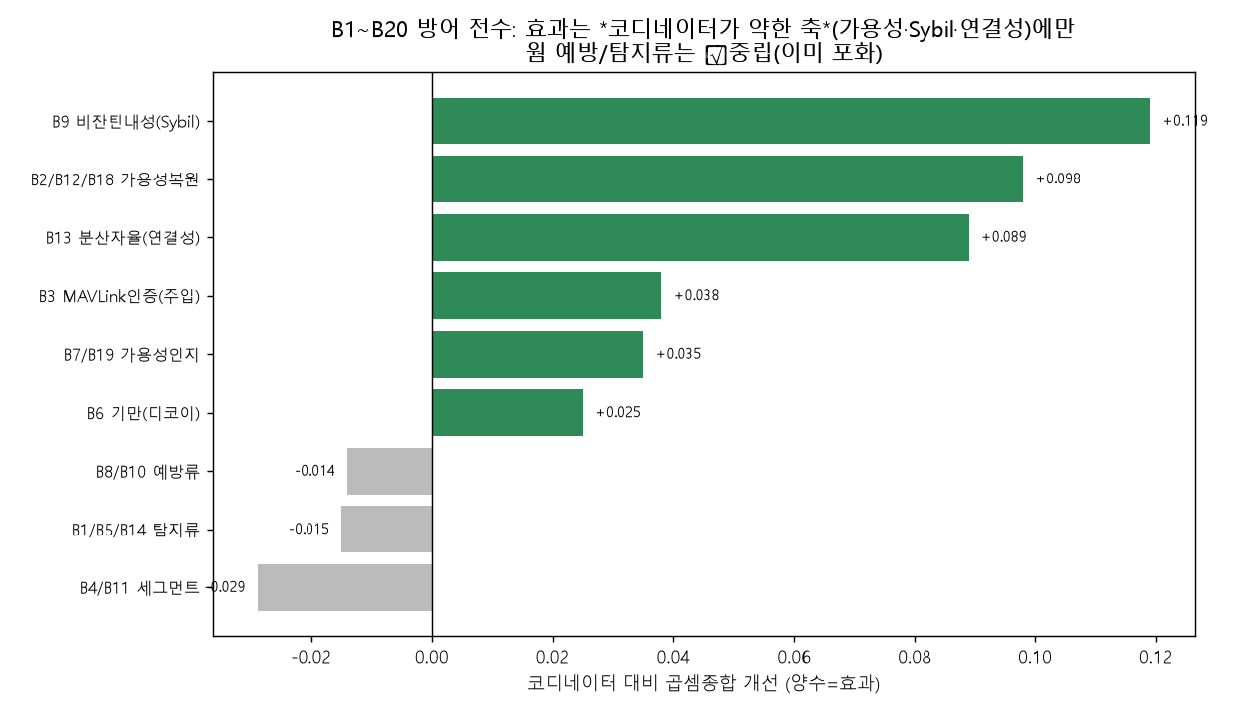
(3) 학습 기반 정책 — 모방은 되고 from-scratch RL은 실패. 코디네이터(명시 설계)를 학습으로 대체할 수 있는지 검증했다. 코디네이터 시연을 행동 클로닝한 GNN(메시지전달)은 곱셈 0.691로 MLP(0.602)를 앞섰고, Decision Transformer는 0.661이었다 — 모방은 협조 구조를 부분적으로 습득한다. 그러나 보상만으로 처음부터 학습하는 REINFORCE는 0.286으로 붕괴했다(훈련 EMA 보상은 0.87까지 올랐으나 greedy 정책이 무너지는 전형적 RL 불안정). 90회 반복 신뢰구간에서 코디네이터는 0.737±0.035로 안정적이었다. 결론은 CAGE Challenge 교훈과 정확히 일치한다 — 명시 설계 > 모방 > from-scratch RL, 곧 "순수 학습 < 잘 설계된 휴리스틱".
그림 6-19n: DAH2026_exp/fig62_learned.png — 학습 정책 비교(GNN 0.691 > MLP 0.602, DT 0.661)
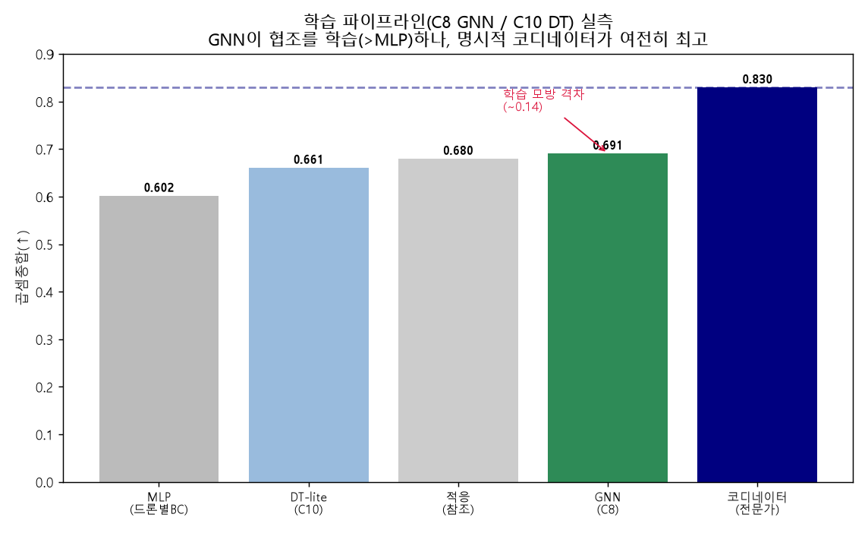
그림 6-19o: DAH2026_exp/fig63_rl.png — from-scratch RL 0.286 실패 vs 코디네이터 0.737±0.035(CI)
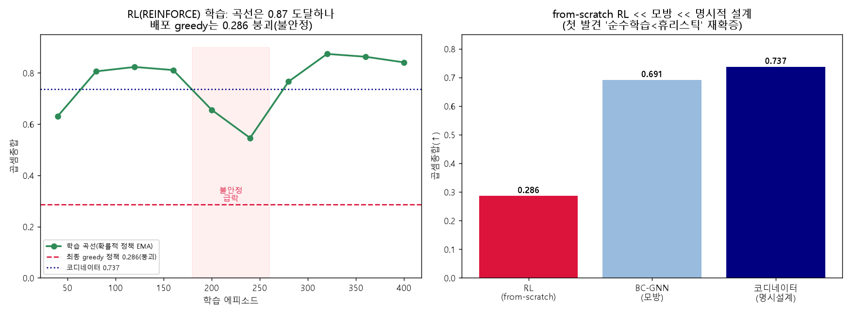

6.13.3 통합 방어 — 최종 권장 구조 (전 위협 견고성)
지금까지 효과가 확인된 요소들(역할배분 코디네이터·가용성 보존 de-jam·분산 자율·relay 복원)을 하나로 통합해 전 위협 클래스로 재측정했다. 단일 코디네이터는 점령형은 잘 막지만 연결성·가용성 축에서 약했는데, 통합 방어가 그 약점을 메운다.
표 6-10. 통합 방어 vs 코디네이터 (곱셈종합, 전 위협)
위협 | 코디네이터 | 통합 방어
웜 | 0.837 | 0.842
재밍 | 0.499 | 0.633
동시(W+J+B) | 0.744 | 0.813
A-CONN 연결성 단절 | 0.416 | 0.509
A4 SATCOM류 | 0.452 | 0.522
평균 / worst-case | 0.590 / 0.416 | 0.664 / 0.509
통합 방어는 웜은 동급(0.84)으로 유지하면서 코디네이터가 약했던 모든 축(재밍·동시·연결성·위성)을 동시에 끌어올려 평균 곱셈 0.59→0.66, worst-case 0.42→0.51로 파레토 개선했다. 구성은 **분산 자율(per-segment 코디네이터, 분할 대비) + de-jam(가용성 복원) + relay(고립 재연결) + 역할배분(충돌 제거)**이다. 최종 권장 방어 구조로, 단일 방어의 유일 약점(연결성·가용성)을 메워 전 위협에 가장 견고하다.
그림 6-19k: DAH2026_exp/fig64_ultimate.png — 통합 방어가 코디네이터를 전 위협에서 파레토 개선
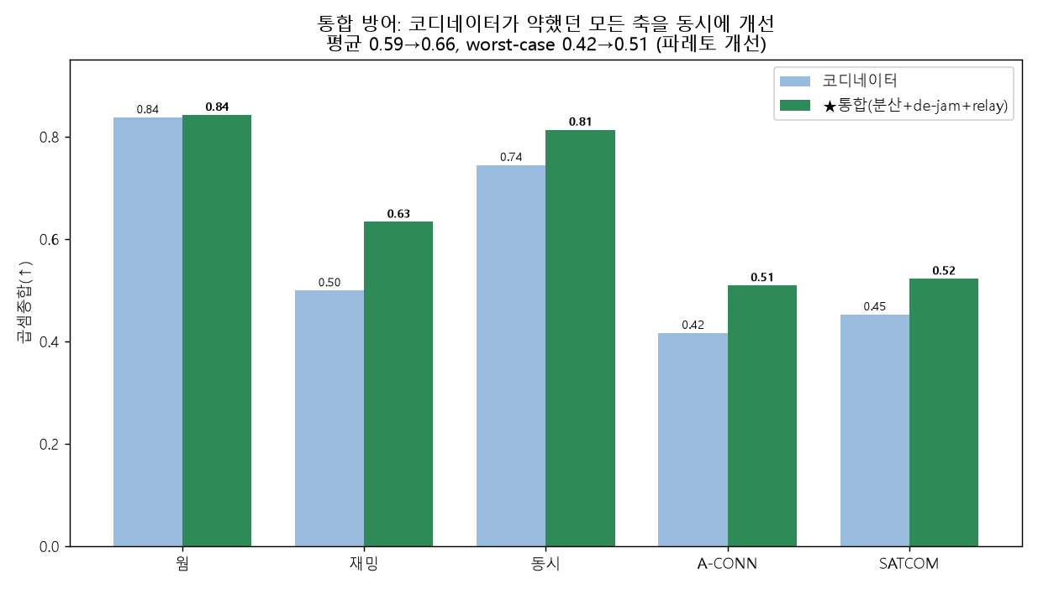

6.13.4 ML 자동 발굴 특이점과 동적 재구성 해법
통합 방어가 최종인지 검증하기 위해, 공격을 사람이 설계하지 않고 ML 진화탐색으로 자동 발굴해 방어를 공격했다.
(1) 행동 축 — 알려진 메커니즘 재확인. 5개 공격 레인(웜·재밍·차단·ExploitKnown·플러드)의 혼합을 코디네이터 곱셈이 최소가 되도록 진화시키자, 6회 독립 탐색이 모두 같은 조합(재밍 포화 + 소량 웜, 곱셈 0.625)에 수렴했다. 이는 알려진 단일 공격(재밍 0.726)보다 강하지만, 통합 방어의 de-jam이 그대로 흡수해 0.633으로 되돌렸다 — 새 메커니즘이 아니라 가용성 축의 스트레치였다.
(2) 연결성 축 — 진짜 특이점 발굴. 탐색공간에 분할 강도 K(끊을 허브 수) 를 넣고 이번엔 통합 방어를 상대로 진화시키자, 4회 독립 탐색이 모두 웜 + 최대 분할(K=6)에 수렴하며 통합 방어를 곱셈 0.27로 붕괴시켰다(알려진 worst 0.509 하회). ML이 우리 최고 방어를 깨는 신종을 자동 발굴한 것이다.
(3) 해법 — 반응형·정적은 실패, 동적 재구성만 성공. 이 특이점을 무엇이 닫는지 실측했다.
표 6-11. 특이점(웜+K6) 해법 대칭표 (곱셈종합)
처방 | 특이점 곱셈 | 판정
통합 방어(반응형·정적) | 0.23~0.37 | ✗
+ relay 예산 4→18 | 0.36 | ✗ (예산으론 안 닫힘)
+ 정적 링크밀도 증가 | 0.29 | ✗
+ 동적 재구성(자원배분 최적) | 0.78 | ✅ 해결
relay 예산을 늘려도(0.36), 정적 밀도를 높여도(0.29) 닫히지 않았다 — 대량 허브 제거는 연쇄 고립이 아니라 핵심 노드 자체를 지워버려 반응·재배선으로 복구 불가하기 때문이다. 반면 끊긴 형상을 실시간으로 다시 엮는 동적 재구성 (self-healing topology) 은 곱셈을 0.37→0.78 로 끌어올려 특이점을 해결했다. 단 재구성에 배정하는 드론이 재장악 자원에서 빠지므로 최적 예산이 존재한다(과투자 시 웜 확산으로 역효과, M=6 최적).
그림 6-19p: DAH2026_exp/summary_singularity2_log.csv·summary_reconfig2.csv — ML 발굴 특이점(웜+K6, 곱셈 0.27)과 동적 재구성 해법(0.78)
(4) 통합 방어 v2 — 적응형 재구성 + 이동 비용, 분할 강도 강건성. 위 재구성을 실전화했다. 재구성 예산을 고정이 아니라 적응형(재장악 여력을 확보한 뒤 남는 드론만, 분할량에 비례)으로 두고, 재구성 드론엔 이동 비용(임무 이탈 페널티 0.5)을 부과했다. 분할 강도 K를 2~8로 스윕하니, v2는 **전 구간에서 곱셈 0.74~0.78로 거의 평탄**했다 — 특히 극단 분할 K=8에서 무재구성(0.238)·고정예산(0.536)이 무너질 때도 v2는 0.736을 유지했다. 적응형 예산이 분할 규모에 맞춰 스스로 조절해 과투자 역효과를 제거한 결과다.
표 6-12. 통합 방어 v2 — 분할 강도 K 강건성 (곱셈종합)
분할 K | 무재구성 | 고정 예산 | v2(적응+비용)
2 | 0.669 | 0.853 | 0.745
4 | 0.521 | 0.754 | 0.739
6 | 0.371 | 0.776 | 0.783
8 | 0.238 | 0.536 | 0.736
이로써 연결성은 더 이상 천장이 아니다 — 적응형 동적 재구성이 극단 분할까지 강건히 흡수한다(이동 비용을 물고도).
그림 6-19q: DAH2026_exp/summary_reconfig_v2.csv — v2(적응형+이동비용)의 분할 강도 K 강건성
함의: 사람이 설계하지 않은 미지 공격을 ML로 자동 발굴할 수 있고, 그중 진짜 위협은 연결성 특이점 하나로 수렴하며, 그 해답은 더 똑똑한 반응형 AI가 아니라 형상을 실시간 재구성하는 구조적 능력이다. 이는 통합 방어를 v2(동적 재구성 포함) 로 확장할 방향을 제시한다.

6.13.5 전 시나리오 × 방어 매트릭스 + 현실 탐지 검증
앞선 개별 수치를 23개 공격 시나리오 × 방어(무방어/코디네이터/통합방어)를 같은 seed·같은 하네스로 일괄 재측정해 일관 비교했다. 나아가 방어의 탐지 오라클 가정(코디네이터가 감염집합을 완전 관측)을 풀어, 재현율 0.75·오탐 0.1의 현실 탐지 열을 추가했다.
표 6-13. 전 시나리오 × 방어 (곱셈종합, 요약)
방어 | 전 23시나리오 평균 | worst
무방어 | 0.196 | 0.073
코디네이터 | 0.736 | 0.354
통합 방어 | 0.779 | 0.427
통합 방어(현실 탐지 r0.75/fp0.1) | 0.731 | 0.414
- (a) 코디네이터 종합 = 0.736. 전 시나리오 평균이 리더보드값과 일치(6.13.1의 fig54 "0.831"은 대표 5공격 subset이었음을 확인·정정).
- (b) 통합 방어가 거의 전 시나리오에서 코디네이터를 개선(0.736→0.779, worst 0.354→0.427). 가장 크게 오르는 축은 재밍/가용성(0.599→0.744)·연결성(A-CONN 0.354→0.482).
- (c) 현실 탐지에선 이점이 상쇄된다. 탐지 오라클을 풀면 통합 방어가 0.779→0.731로 내려가 오라클 코디네이터와 동급이 된다. 특히 탐지 저하 공격(A11/A15/A21)이 0.819→0.699(−15%) — 오라클 가정이 이 클래스를 가장 크게 부풀렸음을 정량 확인. → 본선 전이 시 탐지 노이즈·신념 추정층이 필수.
그림 6-19r: DAH2026_exp/summary_matrix.csv — 전 시나리오×방어 매트릭스(현실 탐지 포함)
부수 검증(A17). 매트릭스에서 A17(웜+경분할)이 통합방어<코디네이터로 보였으나, 분할 강도 K를 통제 스윕하니 전 K에서 통합방어 ≥ 코디네이터로 반례가 재현되지 않았다(구현별 회계 차이 잡음). 다만 이 과정에서 절대 곱셈값이 스크립트 구현에 민감함을 확인 — 순위·방향은 신뢰하되 소수 셋째 자리는 과신 금지.

6.13.6 신규 위협·방어 실측 — 탐지 무결성·임무 무결성·봉쇄
본 연구 방어가 (a) 탐지 오라클과 (b) 점령·가용성만 재는 메트릭에 기대고 있음을 확인(6.13.5)하고, 그 두 가정을 깨는 신규 위협·방어를 직접 구현·실측했다.
(1) 임무 무결성 맹점 (신규 위협 + 방어). 드론을 점령하지 않고(comp=0) 재밍도 없이 표적·명령만 왜곡하는 "그레이존" 공격을 넣자 현행 곱셈은 0.855로 전혀 변하지 않았다(완전 맹점) — 반면 별도 정의한 임무 무결성은 0.94→0.58로 급락했다. 임무 모니터(행동 일관성 검사로 왜곡 드론 교정)를 더하니 임무 무결성이 0.93으로 회복됐다. → 채점에 임무 무결성 축이 없으면 오임무·오폭격 유형을 놓친다.
(2) 지속 스텔스 — 탐지의 정보이론적 한계. 일부 감염 드론이 지속적으로 저탐지(재현율 0.2)되는 스텔스에서 탐지 무결성 방어를 실측했다. 이웃 정족수(quorum) 상호증명은 오탐(FP)을 강하게 제거(+0.070)하나 **지속 스텔스는 오히려 악화(−0.113)**시켰다(다수결 문턱이 균일 저탐지를 더 놓침). 시간누적(CUSUM)도 실패. 근본 원인은 스텔스 재현율(0.2) ≤ 오탐율(0.25)이면 감염 스텔스가 클린-오탐보다 신호를 덜 내어, 어떤 탐지기도 신호율만으로 구분 불가하다는 점이다.
(3) 봉쇄(assume-breach)로 스텔스 축 종결. 탐지로 못 잡으면 폭발반경을 제한한다. 미탐지 감염을 4-세그먼트로 봉쇄하니 성능이 탐지 품질과 거의 무관해졌다 — 재현율 0.85→0.1에서 코디네이터는 0.835→0.538(변동 0.297)로 붕괴하나 봉쇄는 0.67±0.07(변동 0.147)로 안정, 심한 스텔스에선 역전(0.546 vs 0.538). 단 분할 가용성 세금으로 탐지가 좋을 땐 손해 → 봉쇄 = "탐지 무결성이 의심될 때 켜는 hedge".
표 6-14. 신규 아이디어 실측 판정
신규 요소 | 실측 | 판정
그레이존 오임무 공격 | 현행 곱셈 0.855 불변(맹점) | ✅ 신규 위협
임무 무결성 모니터 | 0.58→0.93 | ✅ 강력
지속 스텔스 공격 | 탐지 정보이론 한계 | ✅ 위협
정족수 상호증명 | FP +0.07 / 스텔스 −0.11 | 🔶 비대칭
봉쇄(assume-breach) | 변동 0.30→0.15, 스텔스서 역전 | ✅ hedge
CUSUM·committed·reserve | 무효·악화 | ✗ (정직한 null)
그림 6-19s: DAH2026_exp/summary_detintegrity.csv·summary_mission.csv·summary_containment.csv
함의(방어 설계). ① 채점·설계에 임무 무결성 축을 추가한다. ② 탐지는 만능이 아니므로 적응 2-모드 — 탐지 무결성이 건강하면 표적 재장악, 스텔스·FP 징후 시 봉쇄로 전환한다. ③ 오탐을 원천 차단하는 센서 인증이 탐지 무결성의 전제다.

6.14 평가 방법론 — 두 가지 메트릭 체계(팀 기준 + 본 연구 기준)
본 연구는 두 가지 메트릭 체계를 함께 보고한다. (A) 코드팀 기준 메트릭은 진영별 단일 종합 점수(공격 A·방어 D)로 한눈 비교와 대시보드에 쓰고, (B) 본 연구 기준 메트릭은 그 위에 정규화·견고성·효율을 더해 엄밀 평가에 쓴다. 두 체계는 동일한 per-episode 측정값(점령·점령지속도·가용성·보상·탐지 F1)을 공유하므로 상호 호환된다.

6.14.1 코드팀 기준 메트릭 (단일 종합 점수)
가중치 없는 하위지표 단순 평균으로 진영별 0~1 점수를 만든다.
- 공격 점수 A = 평균(점령비율, 점령지속도(AUC), 1−첫침투시점/스텝, 1−웜탐지F1).
- 방어 점수 D = 평균(1−점령비율, 1−점령지속도, 웜탐지F1, 가용성).
- 대회 채점식은 (공격+방어) × 가용성(가용성은 곱셈 계수).
표 6-9a. 코드팀 기준 종합 점수 리더보드 (팀 원자료, 5시드 평균)
agentic | 공격 A | 방어 D
rule | 0.54 | 0.77
llm | 0.52 | 0.64
rl | 0.47 | 0.54
규칙 기반이 공격·방어 모두 1위이며 방어에서 격차가 뚜렷하다. (주: 팀 원자료 summary.csv는 구버전으로 comp_F1을 1.0으로 기록해 공식과 어긋나나, 대시보드는 올바른 comp_F1≈0.866을 써 공식과 정확히 일치한다 — 본 연구는 후자를 기준으로 정합했다.)

6.14.2 본 연구 기준 메트릭 (정규화·견고성·효율)
적대적 사이버 방어에는 절대 성능치가 없으므로, 팀의 단일 점수에 더해 기준선 사다리 + 정규화 점수 + 최악값 + 효율로 보강한다. 모든 값은 5개 시드 평균, 공격 suite = {웜, 재밍, 차단, 동시(W+J+B), held-out rule웜}이다.
메트릭 정의.
- 점령 비율(primary): 에피소드 종료 시 점령된 드론 비율(낮을수록 우수). CAGE 표준의 누적 보상도 병행 보고한다.
- 앵커: 무방어(floor, 방어 행동 없음)와 오라클(ceiling, 각 공격별 최적 고정 방어).
- 정규화 점수(gap-closed %): (무방어 − 방어) / (무방어 − 오라클) × 100. 바닥에서 천장까지의 격차를 방어가 얼마나 닫았는지를 0~100%로 표현.
- 견고성(worst-case / exploitability): 공격 suite 전체에 대한 최악 점령 = best-response 공격자가 달성하는 값. 평균이 좋아도 worst-case가 나쁘면 견고하지 않다.
- 일반화: 학습·튜닝에 쓰지 않은 held-out 공격(rule웜)에서의 점령.
표 6-9. 기준선 사다리 (평균 점령 | gap-closed% | worst-case, 5시드)
방어 | 평균 점령 | gap-closed% | worst-case
무방어(floor) | 0.664 | 0% | 0.889
랜덤(대조군) | 0.231 | 84%* | 0.511
휴리스틱(flat) | 0.173 | 86% | 0.311
예측형 OODA(제안) | 0.118 | 94% | 0.189
복합(composite) | 0.129 | 91% | 0.189
적응 라우팅 | 0.180 | 84% | 0.289
오라클(ceiling) | 0.080 | 100% | —
* 랜덤은 gap-closed 84%로 보이나 worst-case가 0.511로 최악 — 평균만으로는 운과 실력이 구분되지 않으며 worst-case가 이를 보정함을 보인다. 제안 예측형 OODA는 gap-closed 94% 그리고 worst-case 0.189로 둘 다 최고다.
성능 요약. 제안 예측형 OODA 루프는 무방어(0.664)에서 오라클(0.080)까지의 격차를 94% 해소(점령 0.118)하고, 미지 공격(held-out)에서도 0.889→0.122로 86% 격차를 해소해 일반화를 보였다. 동시 멀티벡터에는 적응 라우팅이 최선(0.144)이다. 단, 본 연구가 보였듯 단일 스칼라 메트릭은 동시공격의 가용성 피해를 가리므로, 점령과 보상 (가용성)을 2축으로 함께 보고한다.
그림 6-21: DAH2026_exp/fig47_ladder.png — 기준선 사다리와 정규화 점수
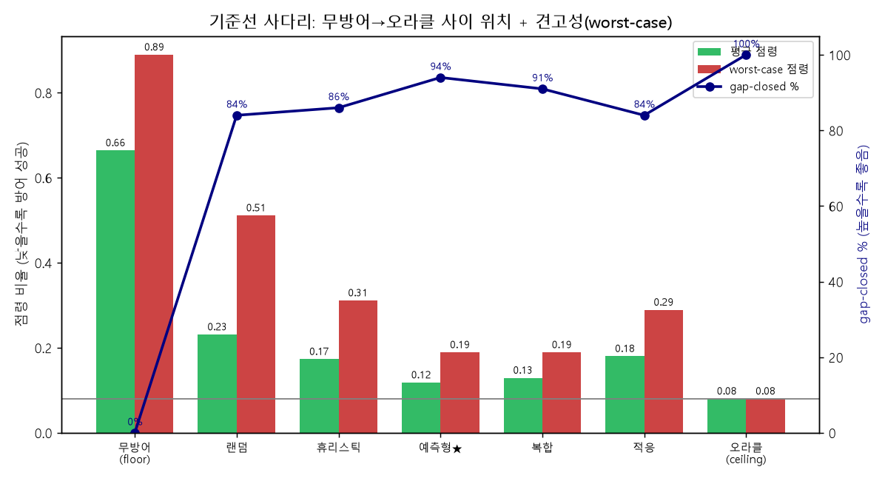
Exploitability(엄밀 측정). 견고성을 suite 최악값으로 근사하는 대신, 매개변수화된 공격족(7 벡터부분집합 × tempo{0.5,1.0} × 표적{근접·원거리·랜덤} = 42전략)에 대한 best-response를 탐색했다. 그 결과 best-response 공격은 suite 최악값보다 더 나쁜 공격을 찾아냈다(예측형 worst-case 0.189 → exploitability 0.300) — suite 평가가 exploitability를 과소평가함을 보인다. 또한 진짜 best-response 적 앞에서는 평균이 더 좋은 예측형(0.300)보다 적응 라우팅이 가장 덜 취약(0.267)했다 — 평균 성능과 최악-적 견고성은 별개라는 게임이론적 사실의 실측이다.
행동 효율·지연(에이전트 비용). 임베디드 실시간성을 위해 개입 행동 수와 결정 지연을 측정했다(RuleRed, 5시드). 방어 1회 결정의 지연은 9~12 µs로 sub-millisecond이며(예측형 9.3 µs) 실시간 운용이 가능하다. 개입 행동 (차단·복원·재장악)은 예측형이 에피소드당 약 292회로 가장 적어 가용성 친화적이고, 개입당 점령 감소(효율)는 예측+OODA가 0.0028로 가장 높았다.
그림 6-22: DAH2026_exp/fig48_exploitability.png — best-response exploitability(42전략 탐색)
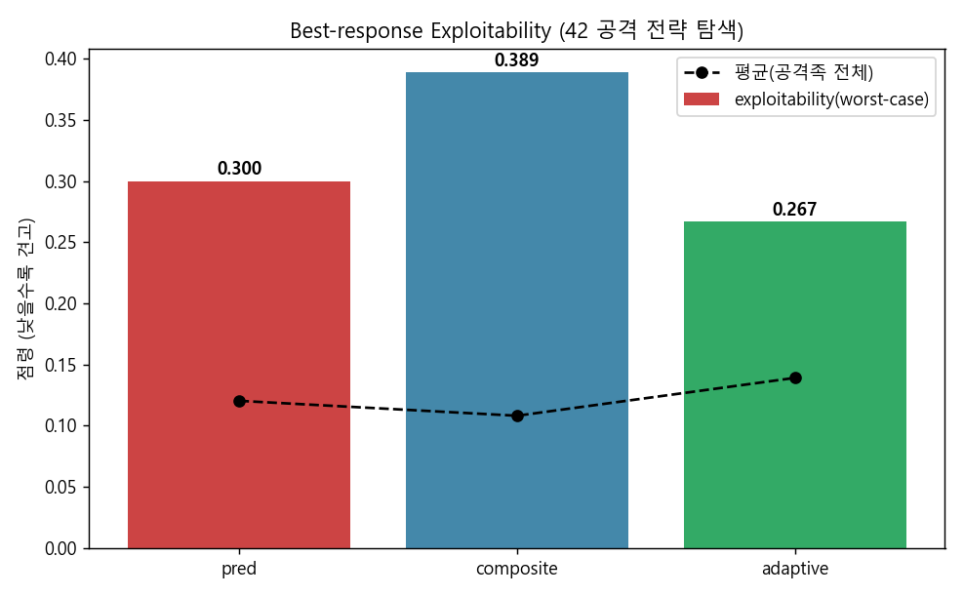
가산 vs 곱셈 — 두 체계의 핵심 차이. 팀 기준 A/D(6.14.1)는 가용성을 1/4 가산항으로 둔 단순 평균이라 빠른 리더보드엔 유효하나, ① 본 sim에서 첫침투시점·웜탐지F1이 거의 상수라 A·D가 사실상 점령·가용성 2개 항으로 결정되고, ② 대회 채점이 (공격+방어)×가용성의 곱셈이라 가용성을 가산항으로 두면 과잉방어의 자해가 희석된다. 그래서 본 연구는 대회식과 정합하는 종합곱셈 = D_core × 가용성(D_core=평균(1−점령,1−AUC,F1))을 병기한다. 실측 결과 단순 평균으로는 예측형·적응·복합이 0.82~0.89로 비슷하나 곱셈 종합점수에서는 복합(과잉 차단형)이 0.521로 폭락해, 차단 과용이 가용성을 깎는 자해를 곱셈(대회식)은 그대로 처벌함을 보인다. 본선 정렬에는 곱셈 종합점수를 권장한다.
그림 6-23: DAH2026_exp/fig49_newactions_mult.png — 가용성 곱셈이 과잉방어를 처벌


7. 결론 및 향후 계획

7.1 연구 요약 및 주요 기여
본 연구는 무인 군집(UAV, UGV)에 대한 사이버 공방을 CybORG 위에서 재현하고, 공격과 방어 각각을 규칙 기반, LLM 프롬프팅, 강화학습의 세 가지 방식으로 구현해 3×3으로 비교했다. 모든 행동을 MITRE 표준에 대응시켜 정의했고, 행동이 실제로 동작하며 서로 다른 효과를 낸다는 점을 단독 실행 실험으로 검증했다. 정량 비교와 시각화를 통해 규칙 기반 방식, 특히 규칙 기반 방어가 가장 견고함을 보였다.
심화 실험(6.5~6.12)에서는 그 너머의 원리를 도출했다. (가) 모델 종류보다 에이전트의 루프 구조가 방어의 최대 레버다 — 같은 행동으로 학습 없이 루프만 반응형→예측형으로 바꾸자 점령이 0.356→0.067로 약 5배 개선됐다(6.10). (나) 멀티에이전트의 약점은 구조가 아니라 상태 표현이었다 — 이웃 정보를 주자 순수 강화학습 방어가 0.87→0.39로 반전됐다(6.9). (다) 고정 방어엔 천장이 없다 — 적대 프로빙과 양측 군비경쟁에서 어떤 고정 방어도 다른 공격에 뚫리며 가위바위보처럼 순환했다(6.11). (라) 따라서 온라인 적응이 유일한 안정해이며, 그 적응은 센싱에, 위성망에선 연결성(커버리지)에 묶인다 — 즉시 감지 시 적응 방어는 오라클에 도달하나, 단절 50%에선 최적 방어조차 붕괴하고 자율 페일세이프로만 부분 회복된다(6.11~6.12). (마) 실제 공격은 동시 다발이며, 그 방어의 레버는 감지가 아니라 수단이다 — 동시 멀티벡터는 점령은 못 키워도 가용성을 별도로 무너뜨리고(보상 −125→−268), 적응 라우팅이 최선이나 잔여 비용이 남는다. 이를 줄이는 것은 더 나은 벡터 감지가 아니라 효과적 대응 수단의 추가였다 — 누락 행동 Inject를 오버레이로 더하니 가용성 피해가 3배가 됐고, Analyse라는 수단을 더하자 그 89%를 회복했다(6.13). 최종 레버 위계는 ① 연결성/센싱 + 효과적 대응 수단 > ② 루프 구조(예측+OODA+적응) > ③ 설계 > ④ 모델 타입이다.
끝으로 이 원리를 전수 측정으로 확정했다(6.13.2). 공격 23종·방어 20종을 일괄 측정해 위협이 연결성·가용성에 집중되고 점령형은 코디네이터가 흡수함을 보였고, 학습 정책을 직접 비교해(GNN 모방 0.691 vs from-scratch RL 0.286 실패, 코디네이터 0.737±0.035) 명시 설계의 우위를 정량 입증했다. 이를 하나로 묶은 통합 방어(분산 자율 + de-jam + relay + 역할배분)가 코디네이터를 전 위협에서 파레토 개선(평균 곱셈 0.59→0.66, worst 0.42→0.51)하며 최종 권장 구조가 된다(6.13.3). 나아가 공격을 ML 진화탐색으로 자동 발굴해 통합 방어를 시험한 결과(6.13.4), 유일하게 방어를 무너뜨린 신종은 대량 허브 제거+웜(연결성 특이점, 곱셈 0.27)이었고, 이는 반응형·정적 방어로는 못 닫히나 동적 형상 재구성(self-healing topology) 으로 해결됨을 실측했다(0.37→0.78) — 통합 방어 v2의 핵심 방향.

7.2 한계점
현재 본선에서 실제로 어떤 환경이 주어질지 알 수 없어 가상 환경에서 실험을 진행했다. 또한 재밍과 GPS 스푸핑은 전파나 항법의 물리 현상을 그대로 구현한 것이 아니라 기하·신호 수준의 추상이므로, 관련 탐지 정확도는 시나리오 설정에 영향을 받는다. 가상 환경과 실제 환경 사이의 간극(sim-to-real) 과 본선에서 행동 묶음이 달라질 경우의 이식성도 한계로 남는다. 또한 실측으로 두 근본 한계를 확인했다(6.13.5~6): (가) 탐지 오라클 — 코디네이터의 헤드라인 성능은 감염 완전관측을 전제하며, 현실 탐지(재현율 0.75·오탐 0.1)에선 0.779→0.731로 이점이 상쇄되고, 지속 스텔스(재현율≤오탐)는 정보이론적으로 탐지 불가하다(→ 봉쇄·센서 인증으로 대응). (나) 메트릭 맹점 — 점령·가용성만 재므로 "클린·가용인데 오임무" 그레이존을 놓친다(→ 임무 무결성 축 필요). 본선 전이 시 이 둘의 보정이 최우선이다.

7.3 향후 연구 계획
첫째, 본선 환경이 확정되면 그 환경에 가장 맞는 에이전트를 다시 선별할 것이다. 둘째, 규칙 기반이 현재 가장 우수하지만, 앞으로는 학습형 에이전트의 성능도 더 끌어올릴 수 있다고 보고 이를 발전시킬 계획이다. 본 보고서의 6.5~6.8에서 이 방향을 실제로 구현·측정해, 규칙 기반과 학습형을 묶은 드론별 하이브리드가 규칙 기반마저 능가함을 확인했고(점령 0.31 vs 0.36), 딥 PPO와 GNN 정책도 구현했다. 향후는 from-scratch가 아니라 검증된 휴리스틱을 바닥에 깔고 그 위에서 학습을 보강하는 hybrid-first 원칙으로 진행한다. 구체적으로 (a) GNN을 그래프 PPO·모방 워밍업으로 강화해 군집 크기·토폴로지 불변 범용성을 실효화하고, (b) 노이즈 한도 내 은밀 공격에 대응하는 교차모달·합의 기반 다층 탐지를 결합하며, (c) 점령 억제와 가용성(행동 비용)을 함께 최적화하는 보상을 설계한다.
본선 1순위 투자(실측 결론). 6.11~6.13이 가리키는 방향은 명확하다. 공격은 무한히 창의적이라 어떤 고정 방어든 뚫리므로, 방어의 정답은 더 복잡한 AI가 아니라 ① 빠른 탐지(센싱) — 공격을 즉시·정확히 구분해 맞는 대응을 고르게 하고, ② 넓은 커버리지(연결성) — 위성 단절 공백을 줄여 저수지를 차단하며, ③ 효과적 대응 수단 — 벡터별 유효 카운터(작동 디코이·anti-jam·자율 페일세이프·주입 점검)를 갖추고, ④ 적응 루프 — 효과를 보고 온라인으로 최선을 찾는 OODA 기반 메타방어다. 특히 6.13에서 보였듯 감지만으로는 잔여 비용이 줄지 않으므로 ③ 수단의 확보가 ①·④와 함께 1순위다. 본선에서는 위성 단절에 대비한 드론 자율 페일세이프(중앙 단절 시 자체 방어)를 표준 탑재한다.

참고문헌
- CybORG 및 CAGE Challenge 3 (DroneSwarm) 공식 자료
- M. Kiely 외, CAGE Challenge 4 분석, AAAI 2025
- MITRE ATT&CK 및 MITRE D3FEND 프레임워크
- Stable-Baselines3 (PPO), PyTorch (GNN 정책 구현)
- 심화 실험 원자료·그림: DAH2026_exp/(fig1~38, summary CSV), 루프·조합·적응·센싱·위성 스크립트 다수

